Оқу ісінің меңгерушісі: ---------------
Пәні: жаратылыстану |  |  | Мектеп: Гродеково орта мектебі
Күні:04.10.2018 ж |  |  | Мұғалімнің аты-жөні:Қ.С.Алимбаева
Сынып: 2 «А» |  |  | Қатысқандар саны:16  Қатыспағандар саны:
Сабақтың тақырыбы: |  | Алуан түрлі жануарлар
Осы сабақ арқылы жүзеге асатын мақсаттары: |  | 2.2.2.1. Жануарлар класының өкілдерін ажырату: бунақденелілер, балықтар, қосмекенділер, бауырмен жорғалаушылар, құстар және сүтқоректілер;  2.1.2.3. Бақылау нәтижелерін шартты белгілердің көмегімен белгілей білу;
Сабақ мақсаттары |  | Барлық оқушылар:
 |  | Оқулықта берілген және қосымша тапсырмаларды орындайды.
 |  | Оқушылардың басым бөлігі:
 |  | Топтық жұмысты брлесе орындайды.Өз бетінше жұмыс жасайды. Сұраққа жауап береді.
 |  | Кейбір оқушылар:
 |  | Оқулықтан тыс берілген қосымша тапсырмалады орындайды, тақырып бойынша қосымша мәліметтер мен дәлелдер келтіре алады.
Бағалау критерийлері |  | 1. Қосмекенділер мен бауырмен жорғалаушылыр тобы екенін  ажырата алады.  2. Қоршаған ортадағы құбылыстарға бақылау жасайды.  3.Жануарлардың топтарын ажырата алады.
Тілдік мақсат |  | Түйінді сөздер мен сөз тіркестері:  Тірек сөздерді сабақ барысында қайталап айту.  Балықтар бауырмен жорғалаушылар, қосмекенділер, суқойма
Талқылауға арналған сұрақтар:
1. Суреттерден нелерді көріп тұрсың?
2. Олардың қайсысы қосмекенділерге жатады?
3.Қайсысы бауырмен жорғалаушыларға жатады?
4.Ал қайсысы балықтар ?
Ишара |  | Жасыл-түсіндім; қызыл-сыныптасымның көмегімен түсіндім;  сары-көмек қажет түсінбедім;
Алдынғы оқу |  | Өсімдікке жыл бойы қалай күтім жасау керек?
Жоспар
Сабақтың жоспарланған кезеңдері | Сабақтағы жоспарланған іс-әрекет |  |  | Ресурстар
Сабақтың басы  Басталуы 5 минут  Сабақтың ортасы:  Сергіту сәті  2 минут | Топқа бөлу  Себетпен конфет әкелу. Оқушыларға себеттен конфет алуларын сұраймын.Конфеттің түрлеріне қарай  3 топқа бөлініп отырады.  1тапсырма:ТЖ  «Ойлан тап!»  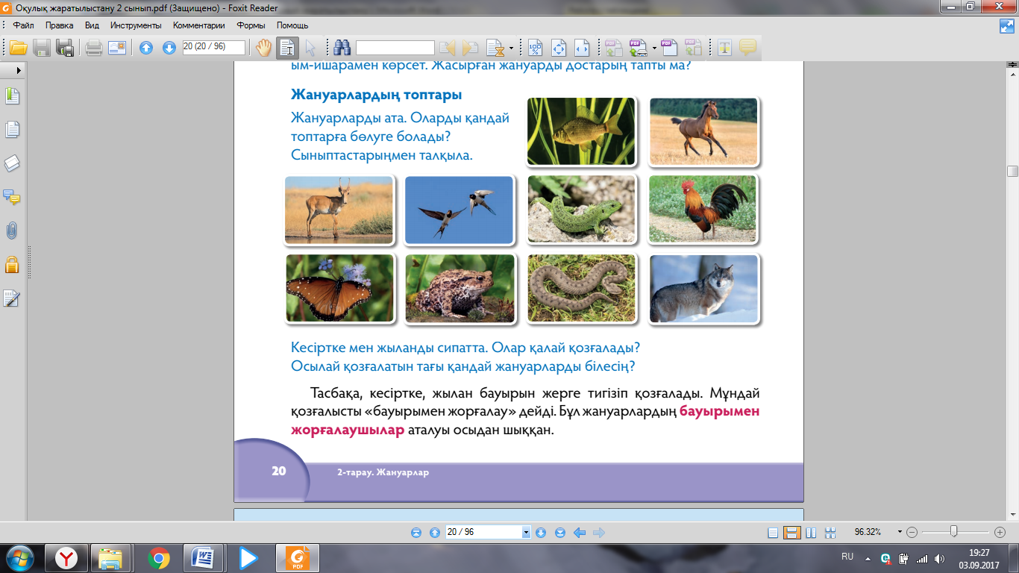  Дескриптор:  1. Ым –ишарамен жануардың қимылын көрсетеді.  2. Суреттегі жануарларды атайды.  Кері байланыс: «житондар»  ҚБ «жұлдызшалар»  2 тапсырма: ӨЖ  «Салыстыр»  Суреттерге қара. Қайсысы бауырмен жорғалаушыларға жатады? Тағы қандай жануарлар бейнеленген? Олар қайда мекендейді?  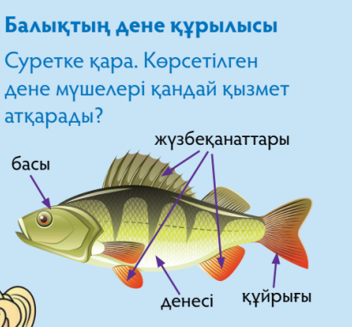  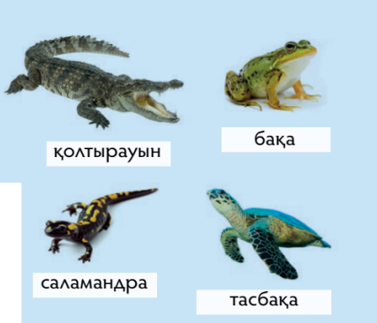  Дескриптор:  1. Суреттегі жануарларды анықтайды.  2. Бауырмен жорғалаушыларды атайды.  3.Жануарларды салыстырады.  Кері байланыс: «житондар»  ҚБ «жұлдызшалар»  Сергіту сәті  Есте сақта!  Көптеген балықтардың денесін қабыршақ жауып тұрады. Олардың жүзбе қанаттары мен құйрығы бар. Қосмекенділер мен бауырмен жорғалаушылардың дене құрылысы бастан, дене және төрт аяқтап тұрады. Жыланнан басқа бауырмен жорғалаушыларда мойын болады.  3 тапсырма: ЖЖ  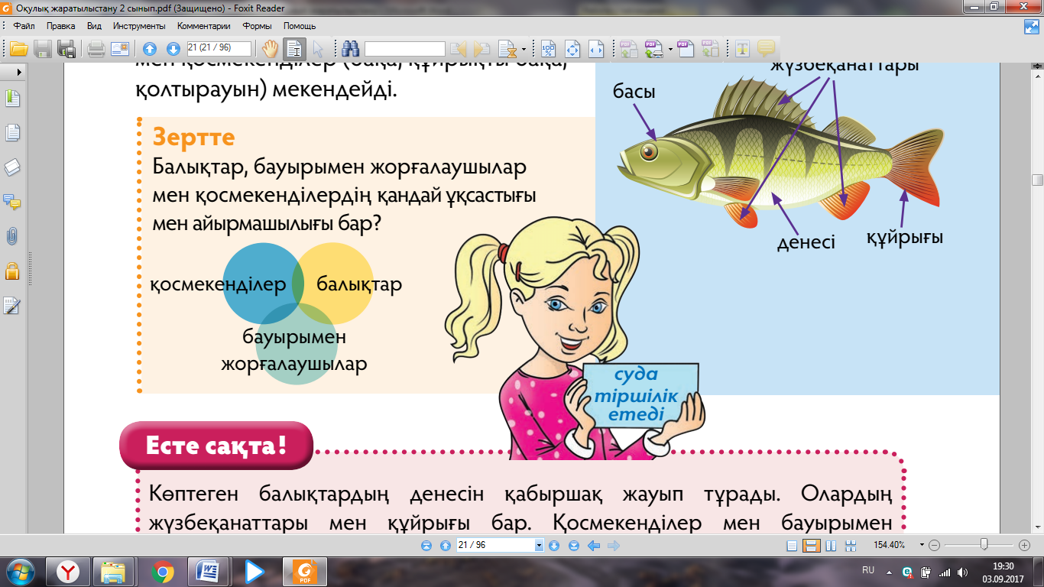  Дескриптор:  1. Қосмекенділердің айырмашылығы мен ұқсастығын анықтайды.  2. Бауырмен жорғалаушыларды атайды.  3.Жануарларды салыстырады.  Кері байланыс: «житондар»  ҚБ «жұлдызшалар» |  |  | 1-топ «Сары кәмпиттер»  2-топ «Көк кәмпиттер»  3-топ «Қызыл кәмпиттер»  Оқулық дәптер  Іс-қимылмен көрсетеді.
Сабақтың соңы | Кері байланыс: «Бағдаршам» арқылы сабақ түсінгенін, не түсінбегенін білдіру.
Үйге тапсырма: 20-21 бет
Қосымша мәліметтер
Саралау – Сіз қосымша  көмек көрсетуді қалай  жоспарлайсыз? Сіз  қабілеті жоғары  оқушыларға тапсырманы  күрделендіруді қалай  жоспарлайсыз? | Бағалау – Оқушылардың үйренгенін тексеруді  қалай жоспарлайсыз?  Жұлдызша арқылы бағалаймын. |  |  | Пәнаралық байланысДенсаулық және қауіпсіздік техникасының сақталуы АКТ  Құндылықтармен байланыс (тәрбие)  Ауызбіршілікке, ұқыптылыққа тәрбиелеу.
Рефлексия  Сабақ / оқу  мақсаттары  шынайы ма? Бүгін оқушылар  не білді?  Сыныптағы ахуал  қандай болды?  Мен жоспарлаған  саралау шаралары  тиімді болды ма?  Мен берілген  уақыт ішінде  үлгердім бе? Мен  өз жоспарыма  қандай түзетулер  енгіздім жəне  неліктен? | «Менің көңіл-күйім баспалдағы»  Оқушылар стикерлерге өз есімдерін жазып (немесе смайликтің суретін салып) тақтада салынған баспалдақтардың біріне жабыстырады. Баспалдақтар «Керемет!», «Өзіме сенімдімін!», «Жақсы», «Жаман емес», «Маған көмек керек!», «Білмеймін», «Нашар» деп аталады.
Қорытынды бағамдау
Қандай екі нəрсе табысты болды (оқытуды да, оқуды да ескеріңіз)?
1:
2:
Қандай екі нəрсе сабақты жақсарта алды (оқытуды да, оқуды да ескеріңіз)?
1:
2:
Сабақ барысында мен сынып немесе жекелеген оқушылар туралы менің келесі сабағымды
жетілдіруге көмектесетін не білдім?

Оқу ісінің меңгерушісі: ---------------
Пәні: жаратылыстану |  |  | Мектеп: Гродеково орта мектебі
Күні:11.10.2018 ж |  |  | Мұғалімнің аты-жөні:Қ.С.Алимбаева
Сынып: 2 «А» |  |  | Қатысқандар саны:16  Қатыспағандар саны:
Сабақтың тақырыбы: |  | Жануарлар әлемінің көп түрлілігі
Осы сабақ арқылы жүзеге асатын мақсаттары: |  | 2.2.2.1. Жануарлар класының өкілдерін ажырату: бунақденелілер, балықтар, қосмекенділер, бауырмен жорғалаушылар, құстар және сүтқоректілер;  2.1.1.1.Қоршаған әлем құбылыстары, үрдістері мен нысандарын зерделеуге қажетті жағдайларды және тұлғалық қасиеттерін анықтау;
Сабақ мақсаттары |  | Барлық оқушылар:
 |  | Оқулықта берілген және қосымша тапсырмаларды орындайды.
 |  | Оқушылардың басым бөлігі:
 |  | Топтық жұмысты брлесе орындайды.Өз бетінше жұмыс жасайды. Сұраққа жауап береді.
 |  | Кейбір оқушылар:
 |  | Оқулықтан тыс берілген қосымша тапсырмалады орындайды, тақырып бойынша қосымша мәліметтер мен дәлелдер келтіре алады.
Бағалау критерийлері |  | 1. Қосмекенділер мен бауырмен жорғалаушылыр тобы екенін  ажырата алады.  2. Қоршаған ортадағы құбылыстарға бақылау жасайды.  3.Жануарлардың топтарын ажырата алады.
Тілдік мақсат |  | Түйінді сөздер мен сөз тіркестері:  Тірек сөздерді сабақ барысында қайталап айту.  Сүтқоректілер, құстар, бунақденелілер
Талқылауға арналған сұрақтар:
1. Суреттерден нелерді көріп тұрсың?
2. Сүқоректілерге нелер жатады?
3.Тауықты құсқа жатқызуға бола ма?
4.Жануарлардың қандай топтары болады ?
Ишара |  | Жасыл-түсіндім; қызыл-сыныптасымның көмегімен түсіндім;  сары-көмек қажет түсінбедім;
Алдынғы оқу |  | Алуан түрлі жануарлар
Жоспар
Сабақтың жоспарланған кезеңдері | Сабақтағы жоспарланған іс-әрекет |  |  | Ресурстар
Сабақтың басы  Басталуы 5 минут  Сабақтың ортасы:  Сергіту сәті  2 минут | Топқа бөлу  Себетпен конфет әкелу. Оқушыларға себеттен конфет алуларын сұраймын.Конфеттің түрлеріне қарай  3 топқа бөлініп отырады.  1тапсырма:ТЖ  «Салыстыр»  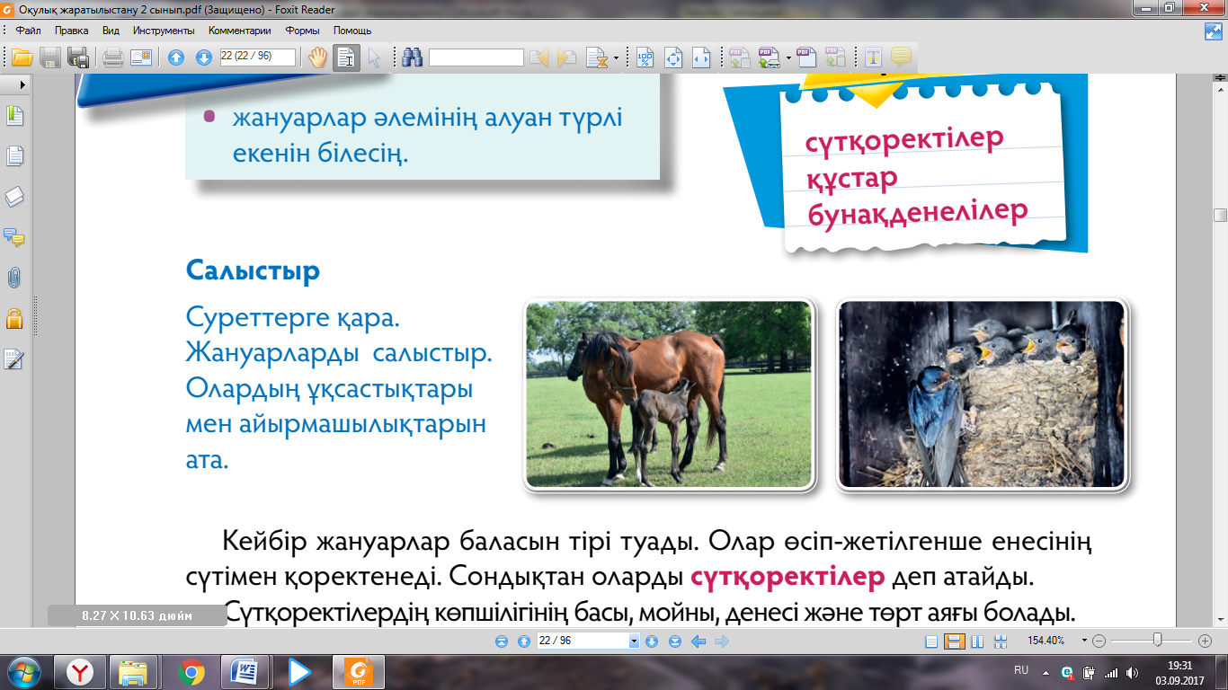  Дескриптор:  1. Суреттегі жануарларды атайды;  2. Жануарларды салыстырады;  3.Олардың ұқсастығы мен айырмашылықтарын айтады;  Кері байланыс: «житондар»  ҚБ «жұлдызшалар»  2 тапсырма: ӨЖ  «Сен білесің бе»  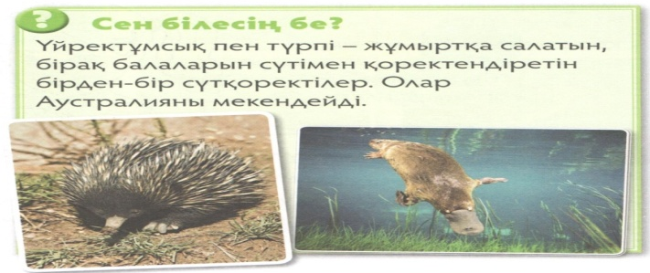  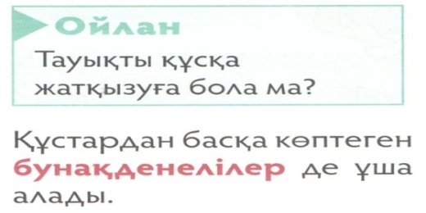  Дескриптор:  1. Суреттегі жануарларды анықтайды.  2. Сүтқоректілерді атайды.  3.Жануарларды салыстырады.  Кері байланыс: «житондар»  ҚБ «жұлдызшалар»  Сергіту сәті  3 тапсырма: ЖЖ  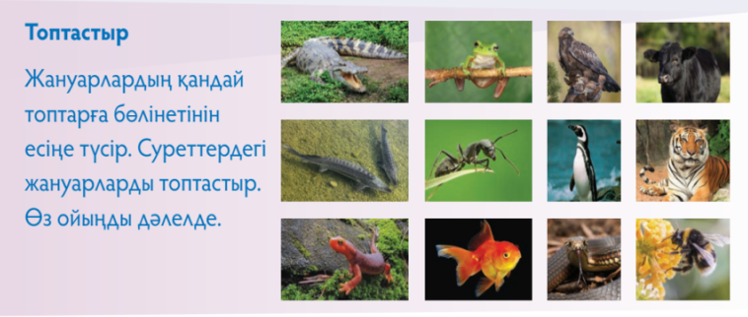  Дескриптор:  1. Суреттегі жануарларды атайды;  2. Жануарларды топтастырады;  3.Жануарлар туралы өз пікірін айтады;  Кері байланыс: «житондар»  ҚБ «жұлдызшалар»  4 тапсырма: ТЖ  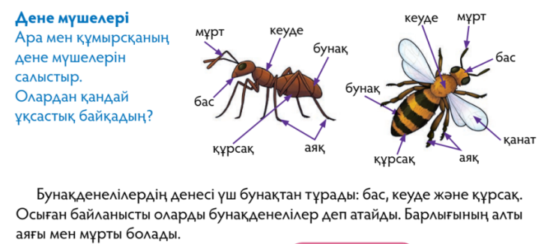  Зертте  Жануарлардың белгілерін зертте. Олардың белгілері бойынша сыныптастарыңа жасыр.  Есте сақта!  Жануарлардың мынадай топтары болады:  -сүтқоректілер;  -құстар;  -балықтар;  -қосмекнділер;  -бауырмен жорғалаушылар;  -бунақденелілер;  Дескриптор:  1. Суреттегі жәндіктерді атайды;  2. Ара мен құмырсқаның дене мүшелерін салыстырады;  3.Жануарлардың белгілері бойынша сыныптастарына жасырады;  4Жануарлардың топтарын атайды;  Кері байланыс: «житондар»  ҚБ «жұлдызшалар» |  |  | 1-топ «Сары кәмпиттер»  2-топ «Көк кәмпиттер»  3-топ «Қызыл кәмпиттер»  Іс-қимылмен көрсетеді.
Сабақтың соңы | Кері байланыс: «Бағдаршам» арқылы сабақ түсінгенін, не түсінбегенін білдіру.
Үйге тапсырма: 22-23 бет
Қосымша мәліметтер
Саралау – Сіз қосымша  көмек көрсетуді қалай  жоспарлайсыз? Сіз  қабілеті жоғары  оқушыларға тапсырманы  күрделендіруді қалай  жоспарлайсыз? | Бағалау – Оқушылардың үйренгенін тексеруді  қалай жоспарлайсыз?  Жұлдызша арқылы бағалаймын. |  |  | Пәнаралық байланысДенсаулық және қауіпсіздік техникасының сақталуы АКТ  Құндылықтармен байланыс (тәрбие)  Ауызбіршілікке, ұқыптылыққа тәрбиелеу.
Рефлексия  Сабақ / оқу  мақсаттары  шынайы ма? Бүгін оқушылар  не білді?  Сыныптағы ахуал  қандай болды?  Мен жоспарлаған  саралау шаралары  тиімді болды ма?  Мен берілген  уақыт ішінде  үлгердім бе? Мен  өз жоспарыма  қандай түзетулер  енгіздім жəне  неліктен? | «Менің көңіл-күйім баспалдағы»  Оқушылар стикерлерге өз есімдерін жазып (немесе смайликтің суретін салып) тақтада салынған баспалдақтардың біріне жабыстырады. Баспалдақтар «Керемет!», «Өзіме сенімдімін!», «Жақсы», «Жаман емес», «Маған көмек керек!», «Білмеймін», «Нашар» деп аталады.
Қорытынды бағамдау
Қандай екі нəрсе табысты болды (оқытуды да, оқуды да ескеріңіз)?
1:
2:
Қандай екі нəрсе сабақты жақсарта алды (оқытуды да, оқуды да ескеріңіз)?
1:
2:
Сабақ барысында мен сынып немесе жекелеген оқушылар туралы менің келесі сабағымды
жетілдіруге көмектесетін не білдім?

Оқу ісінің меңгерушісі: ---------------
Пәні: жаратылыстану |  |  | Мектеп: Гродеково орта мектебі
Күні:18.10.2018 ж |  |  | Мұғалімнің аты-жөні:Қ.С.Алимбаева
Сынып: 2 «А» |  |  | Қатысқандар саны:16  Қатыспағандар саны:
Сабақтың тақырыбы: |  | Жануарлардың бейімделуі  БЖБ №2
Осы сабақ арқылы жүзеге асатын мақсаттары: |  | 2.2.2.2. Жануарлардың тіршілік ортасына бейімделу жолдарын сипаттау;  2.1.2.5.Құрылған жоспарға сәйкес бақылау жүргізу және қорытынды жасау
Сабақ мақсаттары |  | Барлық оқушылар:
 |  | Оқулықта берілген және қосымша тапсырмаларды орындайды.
 |  | Оқушылардың басым бөлігі:
 |  | Топтық жұмысты брлесе орындайды.Өз бетінше жұмыс жасайды. Сұраққа жауап береді.
 |  | Кейбір оқушылар:
 |  | Оқулықтан тыс берілген қосымша тапсырмалады орындайды, тақырып бойынша қосымша мәліметтер мен дәлелдер келтіре алады.
Бағалау критерийлері |  | 1. Қосмекенділер мен бауырмен жорғалаушылыр тобы екенін  ажырата алады.  2. Қоршаған ортадағы құбылыстарға бақылау жасайды.  3.Жануарлардың топтарын ажырата алады.
Тілдік мақсат |  | Түйінді сөздер мен сөз тіркестері:  Тірек сөздерді сабақ барысында қайталап айту.  бейімделу
Талқылауға арналған сұрақтар:
1. Құстардың тұмсықтарын салыстыр.
2. Құстардың тұмсықтары неліктен бір-біріне ұқсамайды?
3.Жануарлардың сыртқы пішініне қарап, тіршілік ортасын анықтауға бола ма?
4.Жануарлардың қандай топтары болады ?
Ишара |  | Жасыл-түсіндім; қызыл-сыныптасымның көмегімен түсіндім;  сары-көмек қажет түсінбедім;
Алдынғы оқу |  | Жануарлар әлемінің көп түрлілігі
Жоспар
Сабақтың жоспарланған кезеңдері | Сабақтағы жоспарланған іс-әрекет |  |  | Ресурстар
Сабақтың басы  Басталуы 5 минут  Сабақтың ортасы:  Сергіту сәті  2 минут | Топқа бөлу  Себетпен конфет әкелу. Оқушыларға себеттен конфет алуларын сұраймын.Конфеттің түрлеріне қарай  3 топқа бөлініп отырады.  1тапсырма:ТЖ  «Салыстыр»  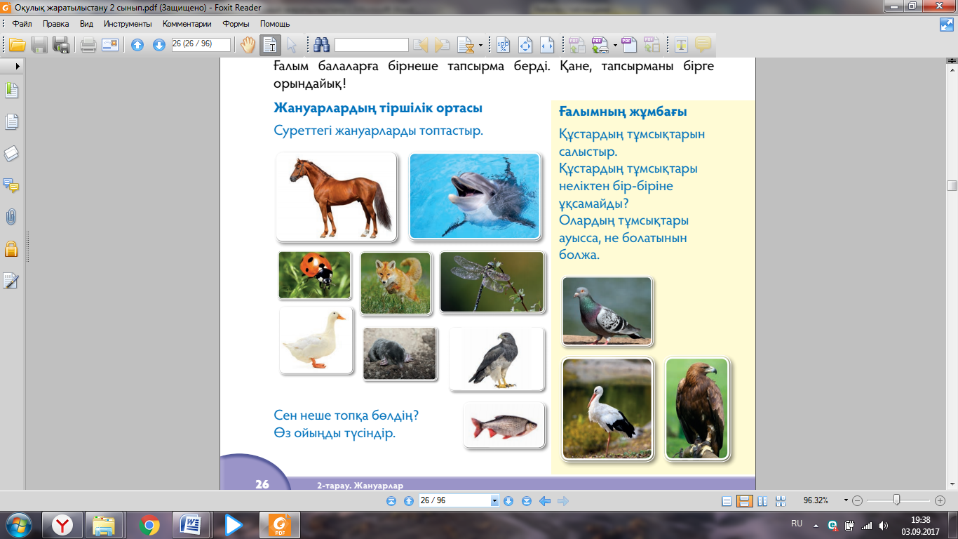  Дескриптор:  1. Суреттегі жануарларды атайды;  2. Жануарларды салыстырады;  3.Олардың ұқсастығы мен айырмашылықтарын айтады;  Кері байланыс: «житондар»  ҚБ «жұлдызшалар»  2 тапсырма: ӨЖ  «Анықта»  Дескриптор:  1. Суреттегі жануарларды анықтайды.  2. Тіршілік ортасы туралы әңгімелейді.  3.Жануарларды топқа бөледі.  Кері байланыс: «житондар»  ҚБ «жұлдызшалар»  Сергіту сәті  3 тапсырма: ЖЖ  «Зертте»  «Ойлан»  Неліктен тауықтың жұмыртқасы ақ не ашық, қоңыр (бір түсті), ал бөдененің жұмыртқасы шұбар болады?  Дескриптор:  1. Жануарларды, құстарды атайды;  2. Жұмыртқалар туралы сұрақ қоя отырып жұпта талқылайды;  Кері байланыс: «житондар»  ҚБ «жұлдызшалар»  4 тапсырма: ТЖ  Есте сақта!  Бунақденелілер, балықтар қосмекенділер, бауырмен жорғалаушылар, құстар, сүтқоректілер – барлығы да тіршілік ортасына бейімделеді. Соның арқасында олар өзіне қажет қорегін табады әрі жауынан қорғанады.  Қауіпті белгісі  Сақ бол! Кейбір бунақденелілер мен жыландар улы болады!  Дескриптор:  1. Бунақденелілерді атайды;  2. Олардың қауіпті екенін біледі;  Кері байланыс: «житондар»  ҚБ «жұлдызшалар»  Бөлім бойынша жиынтық бағалаудың тапсырмалары |  |  | 1-топ «Сары кәмпиттер»  2-топ «Көк кәмпиттер»  3-топ «Қызыл кәмпиттер»  Іс-қимылмен көрсетеді.
Сабақтың соңы | Кері байланыс: «Бағдаршам» арқылы сабақ түсінгенін, не түсінбегенін білдіру.
Үйге тапсырма: 26-27 бет
Қосымша мәліметтер
Саралау – Сіз қосымша  көмек көрсетуді қалай  жоспарлайсыз? Сіз  қабілеті жоғары  оқушыларға тапсырманы  күрделендіруді қалай  жоспарлайсыз? | Бағалау – Оқушылардың үйренгенін тексеруді  қалай жоспарлайсыз?  Жұлдызша арқылы бағалаймын. |  |  | Пәнаралық байланысДенсаулық және қауіпсіздік техникасының сақталуы АКТ  Құндылықтармен байланыс (тәрбие)  Ауызбіршілікке, ұқыптылыққа тәрбиелеу.
Рефлексия  Сабақ / оқу  мақсаттары  шынайы ма? Бүгін оқушылар  не білді?  Сыныптағы ахуал  қандай болды?  Мен жоспарлаған  саралау шаралары  тиімді болды ма?  Мен берілген  уақыт ішінде  үлгердім бе? Мен  өз жоспарыма  қандай түзетулер  енгіздім жəне  неліктен? | «Менің көңіл-күйім баспалдағы»  Оқушылар стикерлерге өз есімдерін жазып (немесе смайликтің суретін салып) тақтада салынған баспалдақтардың біріне жабыстырады. Баспалдақтар «Керемет!», «Өзіме сенімдімін!», «Жақсы», «Жаман емес», «Маған көмек керек!», «Білмеймін», «Нашар» деп аталады.
Қорытынды бағамдау
Қандай екі нəрсе табысты болды (оқытуды да, оқуды да ескеріңіз)?
1:
2:
Қандай екі нəрсе сабақты жақсарта алды (оқытуды да, оқуды да ескеріңіз)?
1:
2:
Сабақ барысында мен сынып немесе жекелеген оқушылар туралы менің келесі сабағымды
жетілдіруге көмектесетін не білдім?

Оқу ісінің меңгерушісі: ---------------
Пәні: жаратылыстану |  |  | Мектеп: Гродеково орта мектебі
Күні.25.10.2018 ж |  |  | Мұғалімнің аты-жөні:Қ.С.Алимбаева
Сынып: 2 «А» |  |  | Қатысқандар саны:16  Қатыспағандар саны:
Сабақтың тақырыбы: |  | Тоқсандық жиынтық бағалау
Осы сабақ арқылы жүзеге асатын мақсаттары: |  | Тоқсан бойынша жиынтық бағалау білім беру мазмұнын жаңарту аясындағы оқу бағдарламасының мазмұнына сәйкес білім алушылардың оқу мақсаттарына жеткендігін тексеруге және тоқсан барысында меңгерген білім, білік және дағдыларын анықтауға бағытталған.
Сабақ мақсаттары |  | Барлық оқушылар:
 |  | Оқулықта берілген және қосымша тапсырмаларды орындайды.
 |  | Оқушылардың басым бөлігі:
 |  | Топтық жұмысты брлесе орындайды.Өз бетінше жұмыс жасайды. Сұраққа жауап береді.
 |  | Кейбір оқушылар:
 |  | Оқулықтан тыс берілген қосымша тапсырмалады орындайды, тақырып бойынша қосымша мәліметтер мен дәлелдер келтіре алады.
Бағалау критерийлері |  | 1. Қосмекенділер мен бауырмен жорғалаушылыр тобы екенін  ажырата алады.  2. Қоршаған ортадағы құбылыстарға бақылау жасайды.  3.Жануарлардың топтарын ажырата алады.
Тілдік мақсат |  | Түйінді сөздер мен сөз тіркестері:  Тірек сөздерді сабақ барысында қайталап айту.  бейімделу
Талқылауға арналған сұрақтар:
1. Құстардың тұмсықтарын салыстыр.
2. Құстардың тұмсықтары неліктен бір-біріне ұқсамайды?
3.Жануарлардың сыртқы пішініне қарап, тіршілік ортасын анықтауға бола ма?
4.Жануарлардың қандай топтары болады ?
Ишара |  | Жасыл-түсіндім; қызыл-сыныптасымның көмегімен түсіндім;  сары-көмек қажет түсінбедім;
Алдынғы оқу |  | Жануарлар әлемінің көп түрлілігі
Жоспар
Сабақтың жоспарланған кезеңдері | Сабақтағы жоспарланған іс-әрекет |  |  | Ресурстар
Сабақтың басы | 1-тоқсанға арналған жиынтық бағалаудың тапсырмалары  - Сөйлемдерді оқы және өсімдік мүшелерінің атауын жаз.  Өсімдікті топыраққа бекітіп тұрады. Топырақтан су мен қоректік заттарды сіңіреді.  Бұл - _____________________________.  Өсімдікке су мен қоректік заттарды өткізеді.  Бұл - ________________________________.  Ол арқылы өсімдік қоректенеді және тыныс алады.  Бұл -__________________________________.  Ол ауаға жұпар иісін таратады. Айналаға көрік береді.  Бұл - _________________________________. |  |  | 1-топ «Сары кәмпиттер»  2-топ «Көк кәмпиттер»  3-топ «Қызыл кәмпиттер»  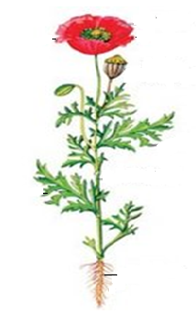
Сабақтың ортасы:  Сергіту сәті | 2.Берілген өсімдіктер қай топқа жатады? Сәйкестендір.  Шөлге төзімді  Ылғалсүйгіш  Өсімдіктердің жапырақтарын салыстыр және сипаттап жаз.  1) Шөлге төзімді өсімдіктер: ______________  2) Ылғалсүйгіш өсімдіктер: ________________  Сергіту сәті  3.Суреттер мен жануарлар тобының атауларын сәйкестендір.  4.Сүтқоректілердің басқа жануарлардан басты ерекшелігі неде?  _______________________________________________________________________ |  |  | 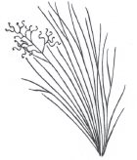  Іс-қимылмен көрсетеді.
Сабақтың соңы | Кері байланыс: «Бағдаршам» арқылы сабақ түсінгенін, не түсінбегенін білдіру.
Үйге тапсырма: Өткенді қайталау
Қосымша мәліметтер
Саралау – Сіз қосымша  көмек көрсетуді қалай  жоспарлайсыз? Сіз  қабілеті жоғары  оқушыларға тапсырманы  күрделендіруді қалай  жоспарлайсыз? | Бағалау – Оқушылардың үйренгенін тексеруді  қалай жоспарлайсыз?  Жұлдызша арқылы бағалаймын. |  |  | Пәнаралық байланысДенсаулық және қауіпсіздік техникасының сақталуы АКТ  Құндылықтармен байланыс (тәрбие)  Ауызбіршілікке, ұқыптылыққа тәрбиелеу.
Рефлексия  Сабақ / оқу  мақсаттары  шынайы ма? Бүгін оқушылар  не білді?  Сыныптағы ахуал  қандай болды?  Мен жоспарлаған  саралау шаралары  тиімді болды ма?  Мен берілген  уақыт ішінде  үлгердім бе? Мен  өз жоспарыма  қандай түзетулер  енгіздім жəне  неліктен? | «Менің көңіл-күйім баспалдағы»  Оқушылар стикерлерге өз есімдерін жазып (немесе смайликтің суретін салып) тақтада салынған баспалдақтардың біріне жабыстырады. Баспалдақтар «Керемет!», «Өзіме сенімдімін!», «Жақсы», «Жаман емес», «Маған көмек керек!», «Білмеймін», «Нашар» деп аталады.
Қорытынды бағамдау
Қандай екі нəрсе табысты болды (оқытуды да, оқуды да ескеріңіз)?
1:
2:
Қандай екі нəрсе сабақты жақсарта алды (оқытуды да, оқуды да ескеріңіз)?
1:
2:
Сабақ барысында мен сынып немесе жекелеген оқушылар туралы менің келесі сабағымды
жетілдіруге көмектесетін не білдім?

Оқу ісінің меңгерушісі: ---------------
Пәні:жаратылыстану |  |  | Мектеп: Гродеково орта мектебі
Күні:08.11 .2018 ж |  |  | Мұғалімнің аты-жөні: Қ.С.Алимбаева
Сынып: 2«А» |  |  | Қатысқандар саны:16  Қатыспағандар саны:
Сабақтың тақырыбы: |  | Жануарлардың тіршілік үшін күресі
Осы сабақ арқылы жүзеге асатын мақсаттары: |  | 2.2.2.2.Жануарлардың тіршілік ортасына бейімделу жолдарын сипаттау;2.2.2.4. Жануарлардың саналуандығын сақтаудың маңыздылығын түсіндіру; 2.1.2.4.Бақылау жүргізудің жоспарын құру
Сабақ мақсаттары |  | Барлық оқушылар:
 |  | Жануарлардың түрлерін, айырмашылықтарын біледі;
 |  | Оқушылардың басым бөлігі:
 |  | Топтық жұмысты брлесе орындайды.Өз бетінше жұмыс жасайды. Сұраққа жауап береді.
 |  | Кейбір оқушылар:
 |  | Оқулықтан тыс берілген қосымша тапсырмалады орындайды, тақырып бойынша қосымша мәліметтер мен дәлелдер келтіре алады.
Бағалау критерийлері |  | 1. Жануарлардың тіршілік ортасына бейімделу жолдарын сипаттауды біледі;  2.Жануарлардың саналуандығын сақтаудың маңыздылығын түсінеді;  3.Бақылау жүргізудің жоспарын құруды үйренеді;  4.Жануарлардың әрекеті мен реңі олардың
Тілдік мақсат |  | Түйінді сөздер мен сөз тіркестері:  Тірек сөздерді сабақ барысында қайталап айту.  қорғану, бүркеніш рең, рең
Талқылауға арналған сұрақтар:
1. Жануарлар қоректерін қалай табады?
2. Жұмыртқадан не пайда болады?
3. Неге балықтар көп уылдырық шашады?
Ишара |  | Жасыл-түсіндім; қызыл-сыныптасымның көмегімен түсіндім;  сары-көмек қажет түсінбедім;
Алдынғы оқу |  | Алуан түрлі жануарлар
Жоспар
Сабақтыңжоспарланғанкезеңдері | Сабақтағыжоспарланғаніс-әрекет |  |  | Ресурстар
Сабақтың басы  Басталуы 5 минут  Сабақтың ортасы: | Топқа бөлу  1- тапсырма:ТЖ  «Анықта»  Дескриптор:  1.Жануарлардың қысқы дайындығы туралы өз ойларымен әңгімелейді;  2. Жануарлардың тіршілігі туралы әр топ пікірлерін айтады;  Кері байланыс: «житондар»  ҚБ «жұлдызшалар»  2 тапсырма: ӨЖ  «Анықта»  Дескриптор:  1.Суреттегі жануарларды анықтайды.  2. Олардың тіршілік үшін қалай күресетінін анықтайды;  3.Жануарларды тағы қалай қорғануын болатыны туралы өз пайымдауларымен айтып түсіндіреді;  4. Жануарлардың сыртқы реңін өзгертуінің себебін түсінеді;  Кері байланыс: «житондар»  ҚБ «жұлдызшалар»  Сергіту сәті  3 тапсырма: ҰЖ «Тұжырым жаса»  Дескриптор:  1.Жануарлардың түсінің өзгеруі туралы әңгімілейді;  2. Жыл мезгілдері алмасқан кездегі түстерінің өзгеретінін біледі;  Кері байланыс: «житондар»  ҚБ «жұлдызшалар»  Есте сақта! Жануарлардың тіршілік әрекеті түрлі қауіп-қатерден қорғануына көмектеседі. Бүркеніш реңі қоршаған ортаныңы түсімен бірдей болып, көзге түспеуіне мүмкіндік береді.  4 тапсырма: ТЖ «Зертте»  Дескриптор:  1.Суреттегі жәндіктерді атайды;  2. Олардың реңі өзгеру себептерін өз ойларымен айтып түсіндіреді;  3.Жануарлардың тіршілік ортаға қалай бейімделуі туралы біледі;  Кері байланыс: «житондар»  ҚБ «жұлдызшалар» |  |  | Іс-қимылмен көрсетеді.
Сабақтың соңы | Кері байланыс: «Бағдаршам» арқылы сабақ түсінгенін, не түсінбегенін білдіру.
Үйге тапсырма: 28-29 бет
Қосымша мәліметтер
Саралау – Сіз қосымша  көмек көрсетуді қалай  жоспарлайсыз? Сіз  қабілеті жоғары  оқушыларға тапсырманы  күрделендіруді қалай  жоспарлайсыз? | Бағалау – Оқушылардыңүйренгенін тексеруді  қалай жоспарлайсыз?  Жұлдызша арқылы бағалаймын. |  |  | Пәнаралық байланыс.АКТ  Құндылықтармен байланыс (тәрбие)  Ауызбіршілікке, ұқыптылыққа тәрбиелеу.
Рефлексия
Сабақ / оқу
мақсаттары
шынайы ма? Бүгін оқушылар
не білді?
Сыныптағы ахуал
қандай болды?
Мен жоспарлаған
саралау шаралары
тиімді болды ма?
Мен берілген
уақыт ішінде
үлгердім бе? Мен
өз жоспарыма
қандай түзетулер
енгіздім жəне
неліктен?
Қорытынды бағамдау
Қандай екі нəрсе табысты болды (оқытуды да, оқуды да ескеріңіз)?
1:
2:
Қандай екі нəрсе сабақты жақсарта алды (оқытуды да, оқуды да ескеріңіз)?
1:
2:
Сабақ барысында мен сынып немесе жекелеген оқушылар туралы менің келесі сабағымды
жетілдіруге көмектесетін не білдім?

Оқу ісінің меңгерушісі: ---------------
Пәні: жаратылыстану |  |  | Мектеп: Гродеково орта мектебі
Күні:15.11 .2018 ж |  |  | Мұғалімнің аты-жөні: Қ.С.Алимбаева
Сынып: 2 «А» |  |  | Қатысқандар саны:16  Қатыспағандар саны:
Сабақтың тақырыбы: |  | Қаңқа құпиясы
Осы сабақ арқылы жүзеге асатын мақсаттары: |  | 2.2.3.1.Адамның тірек-қимыл жүйесінің қызметін анықтау;  2.2.3.2 . Дұрыс дене сымбатын сақтаудың маңыздылығын түсіндіру;  2.1.2.2. Бақылаудың басты белгілерін анықтау (мақсат, нысан, жоспар, мерзім, нәтиже);
Сабақ мақсаттары |  | Барлықоқушылар:
 |  | Денеге күтім жасау жолдарын біледі;
 |  | Оқушылардың басым бөлігі:
 |  | Топтық жұмысты брлесе орындайды.Өз бетінше жұмыс жасайды. Сұраққа жауап береді.
 |  | Кейбір оқушылар:
 |  | Адамның тірек-қимыл жүйесінің қызметін анықтайды;
Бағалау критерийлері |  | 1. Адамның тірек-қимыл жүйесінің қызметін анықтауды үйренеді;  2. Дұрыс дене сымбатын сақтаудың маңыздылығын түсінеді;  3. Бақылаудың басты белгілерін анықтайды;  4. Қаңқаның не үшін қажет екендігін түсінеді;
Тілдік мақсат |  | Түйінді сөздер мен сөз тіркестері:  Тірек сөздерді сабақ барысында қайталап айту.  Қаңқа , сүйектер, дене сымбаты
Талқылауға арналған сұрақтар:
1. Сүтқоректілердің басқа жануарлардан айырмашылығы не?
2. Бунақденелілердің қандай үш бөлігі бар?
3. Құстардың негігі ерекшеліктерін ата
Ишара |  | Жасыл-түсіндім; қызыл-сыныптасымның көмегімен түсіндім;  сары-көмек қажет түсінбедім;
Алдынғы оқу |  | Жануарлардың тіршілік үшін күресі
Жоспар
Сабақтыңжоспарланғанкезеңдері | Сабақтағыжоспарланғаніс-әрекет |  |  | Ресурстар
Сабақтың басы  Басталуы 5 минут  Сабақтың ортасы:  Сергіту сәті  2 минут | Топқа бөлу  1- тапсырма: ТЖ«Дене мүшелері»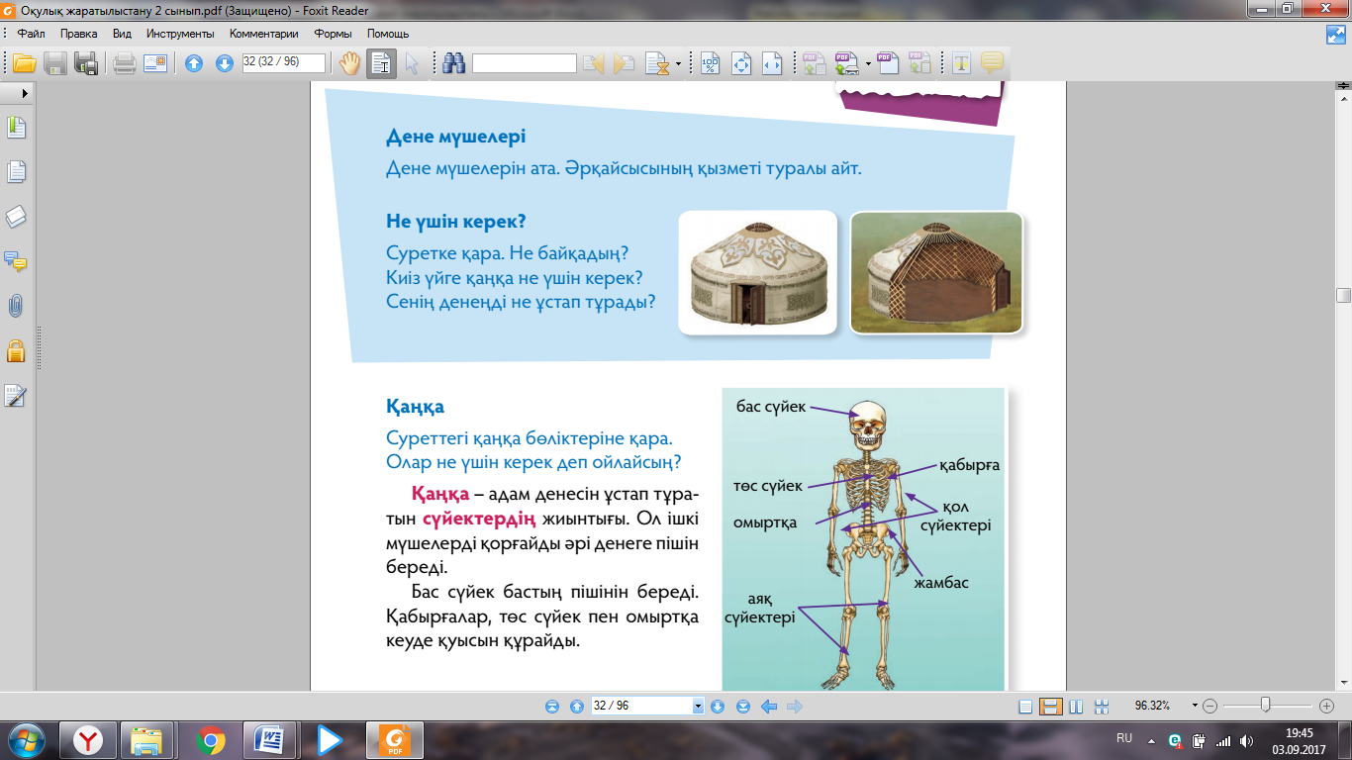  Дескриптор:  1.Дене мүшелерін атайды;  2. Әрқайсысының қызметі туралы айтады;  3. Қаңқаның не үшін керектігін түсінеді;  4. Бір-бірінің пікірін тыңдап, қорытындылайды;  Кері байланыс: «житондар»  ҚБ «жұлдызшалар»  2 тапсырма: ӨЖ «Қаңқа»  Дескриптор:  1.Суреттегі қаңқа бөліктеріне сүйеніп өз ойларымен әңгімелейді;  2. Адамның тірек-қимыл жүйесінің қызметін анықтауды үйренеді;  Кері байланыс: «житондар»  ҚБ «жұлдызшалар»  Сергіту сәті  3 тапсырма: ҰЖ «Тұжырым жаса»  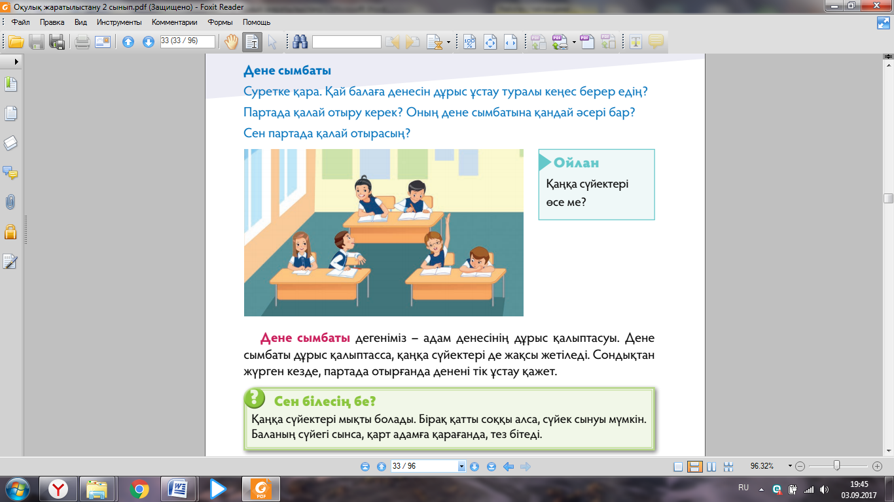  Дескриптор:  1.Сурет бойынша әңгімілейді;  2. Дұрыс дене сымбатын сақтаудың маңыздылығын түсінеді;  Кері байланыс: «житондар»  ҚБ «жұлдызшалар»  Сен білесің бе? Қаңқа сүйектері мықты болады. Бірақ қатты соққы алса, сүйек сынуы мүмкін. Баланың сүйегі сынса, қарт адамға қарағанда, тез бітеді.  4 тапсырма: ӨЖ «Зертте»  Дескриптор:  1.Өз дене сымбатының қалыптасуы туралы әңгімелейді;  2. Бақылаудың басты белгілерін анықтайды;  Кері байланыс: «житондар»  ҚБ «жұлдызшалар» |  |  | Іс-қимылмен көрсетеді.
Сабақтың соңы | Кері байланыс: «Білім ағашы» арқылы сабақ түсінгенін, не түсінбегенін білдіру.
Үйге тапсырма: 31-33 бет оқу
Қосымша мәліметтер
Саралау – Сіз қосымша  көмек көрсетуді қалай  жоспарлайсыз? Сіз  қабілеті жоғары  оқушыларға тапсырманы  күрделендіруді қалай  жоспарлайсыз? | Бағалау – Оқушылардың үйренгенін тексеруді  қалай жоспарлайсыз?  Жұлдызша арқылы бағалаймын. |  |  | Пәнаралық байланыс.АКТ  Құндылықтармен байланыс (тәрбие)  Ауызбіршілікке, ұқыптылыққа тәрбиелеу.
Рефлексия
Сабақ / оқу
мақсаттары
шынайы ма? Бүгін оқушылар
не білді?
Сыныптағы ахуал
қандай болды?
Мен жоспарлаған
саралау шаралары
тиімдіболдыма?
Мен берілген
уақытішінде
үлгердімбе? Мен
өзжоспарыма
қандайтүзетулер
енгіздімжəне
неліктен?
Қорытынды бағамдау
Қандай екі нəрсе табысты болды (оқытуды да, оқуды да ескеріңіз)?
1:
2:
Қандай екі нəрсе сабақты жақсарта алды (оқытуды да, оқуды да ескеріңіз)?
1:
2:
Сабақ барысында мен сынып немесе жекелеген оқушылар туралы менің келесі сабағымды
жетілдіругекөмектесетін не білдім?

Оқу ісінің меңгерушісі: ---------------
Пәні: жаратылыстану |  |  | Мектеп: Гродеково орта мектебі
Күні:22.11 .2018 ж |  |  | Мұғалімнің аты-жөні: Қ.С.Алимбаева
Сынып: 2 «А» |  |  | Қатысқандар саны:16  Қатыспағандар саны:
Сабақтың тақырыбы: |  | Қозғалыс сыры
Осы сабақ арқылы жүзеге асатын мақсаттары: |  | 2.2.3.3. Бұлшық еттің қозғалыс кезіндегі жиырылуының рөлін түсіндіру;  2.1.2.5. Құрылған жоспарға сәйкес бақылау жүргізу және қорытынды жасау
Сабақ мақсаттары |  | Барлықоқушылар:
 |  | дененің кейбір бөліктерін және қызметін атап, көрсете білуі (бас, кеуде, қол, аяқ, табан, т.б.) және адамның өсуі мен дамуы үшін керек қажеттіліктерін анықтайды.
 |  | Оқушылардың басым бөлігі:
 |  | оқушылар тірек-қимыл аппаратының құрылысы мен қызметі туралы біледі, денсаулықты сақтау дағдыларын қалыптастырады, дене мен тістердің гигиенасын сақтау ережелерін құрастырады
 |  | Кейбір оқушылар:
 |  | тірек-қимыл жүйесінің қызметін анықтайтын болады
Бағалау критерийлері |  | 1. Дененің кейбір бөліктерін және қызметін атап, көрсете білуі (бас, кеуде, қол, аяқ, табан, т.б.) және адамның өсуі мен дамуы үшін керек қажеттіліктерін анықтайды;  2. Оқушылар тірек-қимыл аппаратының құрылысы мен қызметі туралы біледі, дене мен тістердің гигиенасын сақтау ережелерін құрастырады;  3. Тірек-қимыл жүйесінің қызметін анықтайтын болады  4. Қаңқаның не үшін қажет екендігін түсінеді;
Тілдік мақсат |  | Түйінді сөздер мен сөз тіркестері:  Тірек сөздерді сабақ барысында қайталап айту.  бұлшықет еттер жиырылу
Талқылауға арналған сұрақтар:
1. Неліктен біздің қозғалысымызды қаңқа емес, бұлшықеттер қамтамасыз етеді?
2. Біздің басқа сүтқоректілерден қандай айырмашылықтарымыз бар?
3. Қозғалыс туралы әңгімелесейік.
Ишара |  | Жасыл-түсіндім; қызыл-сыныптасымның көмегімен түсіндім;  сары-көмек қажет түсінбедім;
Алдынғы оқу |  | Қаңқа құпиясы
Жоспар
Сабақтыңжоспарланғанкезеңдері | Сабақтағыжоспарланғаніс-әрекет |  |  | Ресурстар
Сабақтың басы  Басталуы 5 минут  Сабақтың ортасы:  Сергіту сәті  2 минут | Топқа бөлу  1тапсырма: ТЖ  «Бұлшық еттер»  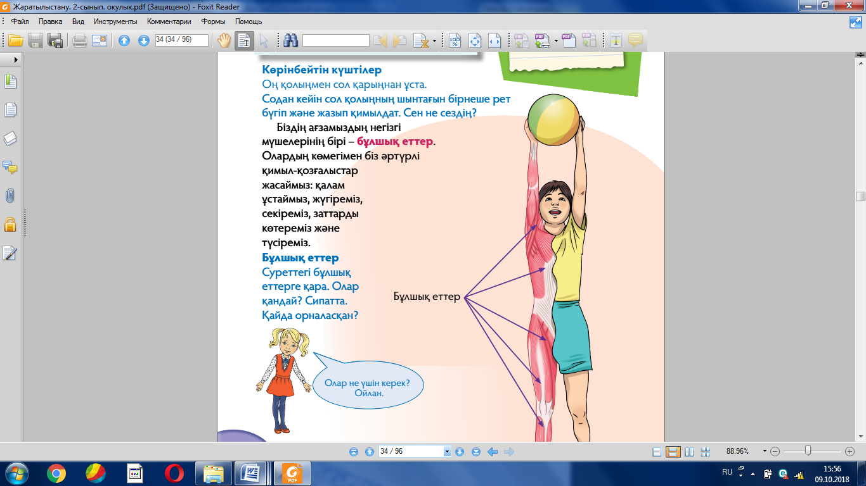  Дескриптор:  1.Бұлшықеттердің қызметі туралы айтады;  2. Бұлшықеттердің қайда орналасқанын анықтайды;  3. Бұлшықеттердің үшін керектігін түсінеді;  4. Бір-бірінің пікірін тыңдап, қорытындылайды;  Кері байланыс: «житондар»  ҚБ «жұлдызшалар»  2 тапсырма: ӨЖ «Зертте»  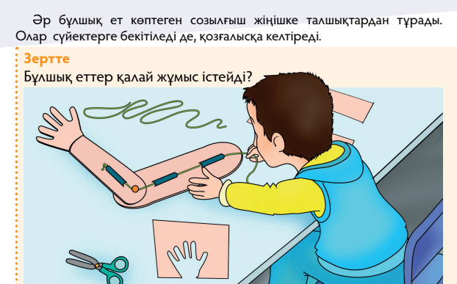  Дескриптор:  1. Дененің кейбір бөліктерін және қызметін атап, көрсете біледі;  2. Адамның өсуі мен дамуы үшін керек қажеттіліктерін анықтайды;  3. Тірек-қимыл аппаратының құрылысы мен қызметі туралы біледі;  Кері байланыс: «житондар»  ҚБ «жұлдызшалар»  Сергіту сәті  3 тапсырма: ҰЖ  «Сен білесің бе?»  Есте сақта!  Бұлшық еттер жұп болып жұмыс істейді. Біреуі жиырылғанда, екіншісі босайды. Шаршамай, ұзақ жұмыс істеу үшін бұлшық еттерге кезекпен күш түсіру керек.  Дескриптор:  1.Адам ағзасындағы ең күшті бұлшықетті атайды ;  2. Бұлшықеттердің қызметі туралы әңгімелейді;  Кері байланыс: «житондар»  ҚБ «жұлдызшалар» |  |  | Іс-қимылмен көрсетеді.
Сабақтың соңы | Кері байланыс: «Білім ағашы» арқылы сабақ түсінгенін, не түсінбегенін білдіру.
Үйге тапсырма: 34-35 бет оқу
Қосымша мәліметтер
Саралау – Сіз қосымша  көмек көрсетуді қалай  жоспарлайсыз? Сіз  қабілеті жоғары  оқушыларға тапсырманы  күрделендіруді қалай  жоспарлайсыз? | Бағалау – Оқушылардың үйренгенін тексеруді  қалай жоспарлайсыз?  Жұлдызша арқылы бағалаймын. |  |  | Пәнаралық байланыс.АКТ  Құндылықтармен байланыс (тәрбие)  Ауызбіршілікке, ұқыптылыққа тәрбиелеу.
Рефлексия
Сабақ / оқу
мақсаттары
шынайы ма? Бүгін оқушылар
не білді?
Сыныптағы ахуал
қандай болды?
Мен жоспарлаған
саралау шаралары
тиімдіболдыма?
Мен берілген
уақытішінде
үлгердімбе? Мен
өзжоспарыма
қандайтүзетулер
енгіздімжəне
неліктен?
Қорытынды бағамдау
Қандай екі нəрсе табысты болды (оқытуды да, оқуды да ескеріңіз)?
1:
2:
Қандай екі нəрсе сабақты жақсарта алды (оқытуды да, оқуды да ескеріңіз)?
1:
2:
Сабақ барысында мен сынып немесе жекелеген оқушылар туралы менің келесі сабағымды
жетілдіругекөмектесетін не білдім?

Оқу ісінің меңгерушісі: ---------------
Пәні: жаратылыстану |  |  | Мектеп: Гродеково орта мектебі
Күні:29.11 .2018 ж |  |  | Мұғалімнің аты-жөні: Қ.С.Алимбаева
Сынып: 2 «Ә» |  |  | Қатысқандар саны:16  Қатыспағандар саны:
Сабақтың тақырыбы: |  | Денеге қалай күтім жасаймыз
Осы сабақ арқылы жүзеге асатын мақсаттары: |  | 2.2.3.4. Денсаулық сақтаудағы жеке гигиенаның рөлін анықтау;  2.2.3.5. Тіс күтімінің денсаулық сақтаудағы маңызын анықтау ;  2.1.2.4. Бақылау жүргізудің жоспарын құру;
Сабақ мақсаттары |  | Барлықоқушылар:
 |  | Денеге күтім жасау жолдарын біледі;
 |  | Оқушылардың басым бөлігі:
 |  | Топтық жұмысты брлесе орындайды.Өз бетінше жұмыс жасайды. Сұраққа жауап береді.
 |  | Кейбір оқушылар:
 |  | Адамның тірек-қимыл жүйесінің қызметін анықтайды;
Бағалау критерийлері |  | 1. Денеге күтім жасау жолдарын түсінеді;  2.Денсаулық сақтаудағы жеке гигиенаның рөлін анықтайды;  3.Тіс күтімінің денсаулық сақтаудағы маңызын түсінеді;  4. Бақылау жүргізудің жоспарын құрады;
Тілдік мақсат |  | Түйінді сөздер мен сөз тіркестері:  Тірек сөздерді сабақ барысында қайталап айту.  Тазалық, тіс, тісжегі
Талқылауға арналған сұрақтар:
1. Ағзадағы негізгі мүшелердің бірі не?
2. Адам ағзасындағы ең күшті бұлшық етті ата
3. Қаңқа не үшін қажет?
Ишара |  | Жасыл-түсіндім; қызыл-сыныптасымның көмегімен түсіндім;  сары-көмек қажет түсінбедім;
Алдынғы оқу |  | Қозғалыс сыры
Жоспар
Сабақтыңжоспарланғанкезеңдері | Сабақтағыжоспарланғаніс-әрекет |  |  | Ресурстар
Сабақтың басы  Басталуы 5 минут  Сабақтың ортасы:  Сергіту сәті  2 минут | Топқа бөлу  1- тапсырма: ТЖ««Көршіңе әңгімелеп бер»  Дескриптор: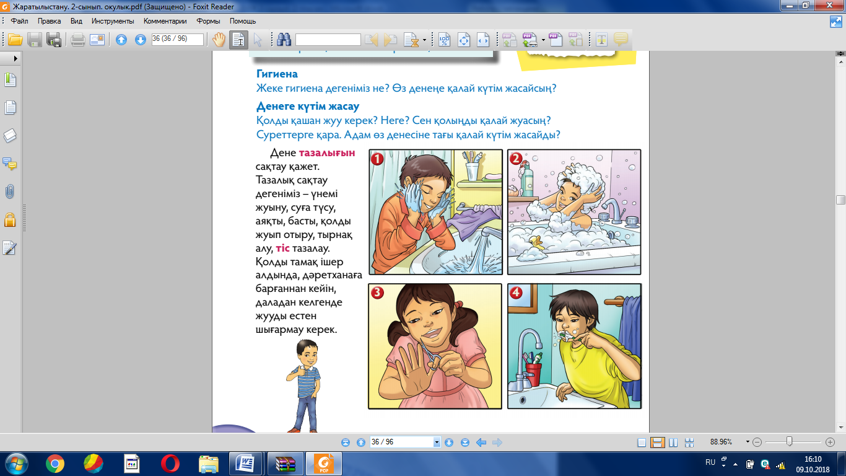  1.Жеке гигиена туралы бір-біріне айтады;  2. Тірек сөздерді қолданады;;  3. Денеге күтім жасаудың маңызын түсінеді;  4. Бір-бірінің пікірін тыңдап, қорытындылайды;  Кері байланыс: «житондар»  ҚБ «жұлдызшалар»  2 тапсырма: ЖЖ «Диалог»  Дескриптор:  1. Иллюстрацияға сүйеніп жұпта диалог құрады;  2.Гигиеналық тазалық туралы өз ойларымен әңгімелейді;  3. Тіс күтімінің денсаулық сақтаудағы маңызын түсінеді;  Кері байланыс: «житондар»  ҚБ «жұлдызшалар»  Сергіту сәті  3 тапсырма: ТЖ «Тұжырым жаса»  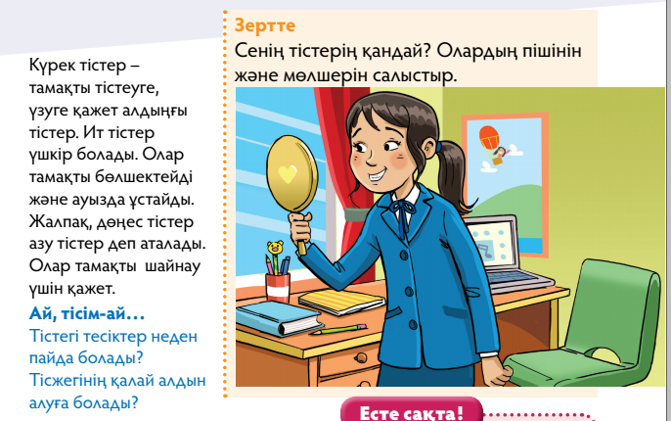  Дескриптор:  1.Өз тістерін бақылай отырып әңгімілейді;  2.Тіс не үшін қажет екенін түсінеді;  3. Бақылау жүргізудің жоспарын құрады;  4 .Бір-бірінің пікірін тыңдап, бағалайды;  Кері байланыс: «житондар»  ҚБ «жұлдызшалар»  4 тапсырма: ӨЖ «Біліп жүр»  Дескриптор:  1.Денсаулық сақтаудағы жеке гигиенаның рөлін анықтайды;  2. Адам ағзасына пайдалы тағамдарды атайды;  Кері байланыс: «житондар»  ҚБ «жұлдызшалар» |  |  | Іс-қимылмен көрсетеді.
Сабақтың соңы | Кері байланыс: «Білім ағашы» арқылы сабақ түсінгенін, не түсінбегенін білдіру.
Үйге тапсырма: 36-37 бет оқу
Қосымша мәліметтер
Саралау – Сіз қосымша  көмек көрсетуді қалай  жоспарлайсыз? Сіз  қабілеті жоғары  оқушыларға тапсырманы  күрделендіруді қалай  жоспарлайсыз? | Бағалау – Оқушылардың үйренгенін тексеруді  қалай жоспарлайсыз?  Жұлдызша арқылы бағалаймын. |  |  | Пәнаралық байланыс. Дүниетану,АКТ  Құндылықтармен байланыс (тәрбие)  Ауызбіршілікке, ұқыптылыққа тәрбиелеу.
Рефлексия
Сабақ / оқу
мақсаттары
шынайы ма? Бүгін оқушылар
не білді?
Сыныптағы ахуал
қандай болды?
Мен жоспарлаған
саралау шаралары
тиімдіболдыма?
Мен берілген
уақытішінде
үлгердімбе? Мен
өзжоспарыма
қандайтүзетулер
енгіздімжəне
неліктен?
Қорытынды бағамдау
Қандай екі нəрсе табысты болды (оқытуды да, оқуды да ескеріңіз)?
1:
2:
Қандай екі нəрсе сабақты жақсарта алды (оқытуды да, оқуды да ескеріңіз)?
1:
2:
Сабақ барысында мен сынып немесе жекелеген оқушылар туралы менің келесі сабағымды
жетілдіругекөмектесетін не білдім?

Оқу ісінің меңгерушісі: ---------------
Пәні: жаратылыстану |  |  | Мектеп: Гродеково орта мектебі
Күні06.12 .2018 ж |  |  | Мұғалімнің аты-жөні: Қ.С.Алимбаева
Сынып: 2 «А» |  |  | Қатысқандар саны:16  Қатыспағандар саны:
Сабақтың тақырыбы: |  | Жердің ауа қабаты. Ауа толы айнала
Осы сабақ арқылы жүзеге асатын мақсаттары: |  | 2.3.2.1. Біздің ғаламшарымыз үшін ауаның маңызын түсіндіру;  2.3.2.2. Ауаның кейбір қасиеттерін сипаттау (агрегаттық күйі, түсі, иісі);  2.1.2.4. бақылау жүргізудің жоспарын құру;
Сабақ мақсаттары |  | Барлық оқушылар:
 |  | Ауаның біздің ғаламшарымыз үшін маңызын түсіндіретін болады;
 |  | Оқушылардың басым бөлігі:
 |  | Топтық жұмысты брлесе орындайды.Өз бетінше жұмыс жасайды. Сұраққа жауап береді;
 |  | Кейбір оқушылар:
 |  | Ауаның кейбір қасиеттерін сипаттайды;
Бағалау критерийлері |  | 1.Ауаның біздің ғаламшарымыз үшін маңызын түсіндіреді;  2.Ауаның біздің ғаламшарымыз үшін маңызды екенін, ауа тазалығын сақтадың маңыздылығын түсінетін болады, ауаның қасиеттерін зерттейді;  3.Ауаның кейбір қасиеттерін сипаттайды;
Тілдік мақсат |  | Түйінді сөздер мен сөз тіркестері:  Тірек сөздерді сабақ барысында қайталап айту.  атмосфера
Талқылауға арналған сұрақтар:
1.Неліктен біз ауасыз тіпті аз ғна уақыт өмір сүре алмайсыз?
2.Ауаның таза болуы неліктен маңызды?
Ишара |  | Жасыл-түсіндім; қызыл-сыныптасымның көмегімен түсіндім;  сары-көмек қажет түсінбедім;
Алдынғы оқу |  | Денеге қалай күтім жасаймыз
Жоспар
Сабақтыңжоспарланғанкезеңдері | Сабақтағыжоспарланғаніс-әрекет |  |  | Ресурстар
Сабақтың басы  Басталуы 5 минут  Сабақтың ортасы:  Сергіту сәті  2 минут | Топқа бөлу  1- тапсырма: ТЖ««Көршіңе әңгімелеп бер»  Дескриптор:  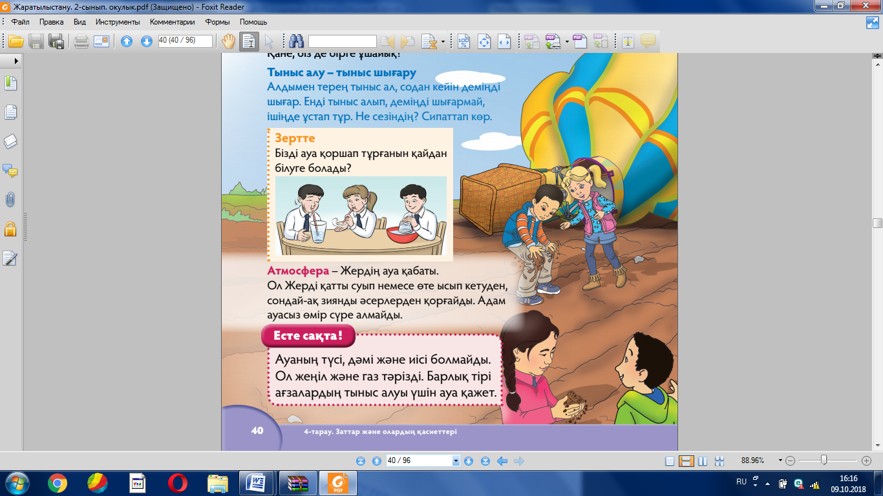  1. Атмосфера ауа қабаты екенін айтады;  2. Тірек сөздерді қолданады;  3. Ауаның қасиеттерін зерттейді;  4. Бір-бірінің пікірін тыңдап, қорытындылайды;  Кері байланыс: «житондар»  ҚБ «жұлдызшалар»  2 тапсырма: ЖЖ «Диалог»  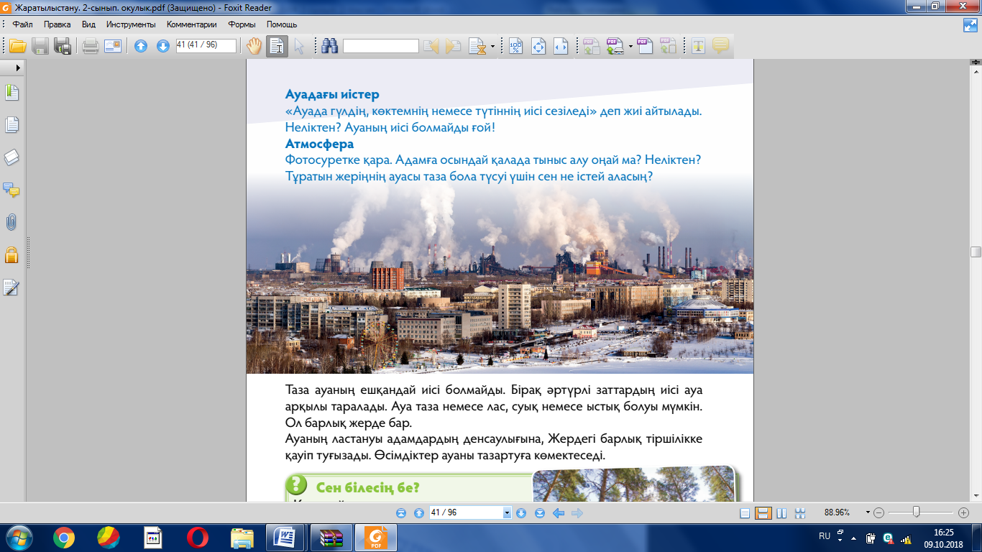  Дескриптор:  1. Иллюстрацияға сүйеніп жұпта диалог құрады;  2. Ауа тазалығын сақтадың маңыздылығын түсінеді;  3.Ауаның қасиеттерін сипаттайды;  Кері байланыс: «житондар»  ҚБ «жұлдызшалар»  Сергіту сәті  3 тапсырма: ӨЖ «Біліп жүр»  Дескриптор:  1.Қарағайлы орман ауасының адам ағзасына пайдалы екенін біледі;  2. Ауаның ластануы денсаулыққа зиян келтіретінін түсінеді;  Кері байланыс: «житондар»  ҚБ «жұлдызшалар» |  |  | Іс-қимылмен көрсетеді.
Сабақтың соңы | Кері байланыс: «Білім ағашы» арқылы сабақ түсінгенін, не түсінбегенін білдіру.
Үйге тапсырма: 40-41 бет оқу
Қосымша мәліметтер
Саралау – Сіз қосымша  көмек көрсетуді қалай  жоспарлайсыз? Сіз  қабілеті жоғары  оқушыларға тапсырманы  күрделендіруді қалай  жоспарлайсыз? | Бағалау – Оқушылардың үйренгенін тексеруді  қалай жоспарлайсыз?  Жұлдызша арқылы бағалаймын. |  |  | Пәнаралық байланыс. Дүниетану,АКТ  Құндылықтармен байланыс (тәрбие)  Ауызбіршілікке, ұқыптылыққа тәрбиелеу.
Рефлексия
Сабақ / оқу
мақсаттары
шынайы ма? Бүгін оқушылар
не білді?
Сыныптағы ахуал
қандай болды?
Мен жоспарлаған
саралау шаралары
тиімдіболдыма?
Мен берілген
уақытішінде
үлгердімбе? Мен
өзжоспарыма
қандайтүзетулер
енгіздімжəне
неліктен?
Қорытынды бағамдау
Қандай екі нəрсе табысты болды (оқытуды да, оқуды да ескеріңіз)?
1:
2:
Қандай екі нəрсе сабақты жақсарта алды (оқытуды да, оқуды да ескеріңіз)?
1:
2:
Сабақ барысында мен сынып немесе жекелеген оқушылар туралы менің келесі сабағымды
жетілдіругекөмектесетін не білдім?

Оқу ісінің меңгерушісі: ---------------
Пәні: жаратылыстану |  |  | Мектеп: Гродеково орта мектебі
Күні:14.12 .2018 ж |  |  | Мұғалімнің аты-жөні: Р.З.Суанбекова
Сынып: 2 «Ә» |  |  | Қатысқандар саны:16  Қатыспағандар саны:
Сабақтың тақырыбы: |  | Су. Ол қандай екен?
Осы сабақ арқылы жүзеге асатын мақсаттары: |  | 2.3.3.1. Судың физикалық қасиеттерін анықтау (дәмсіз, иіссіз, белгілі бір формасының болмауы, аққыштығы);  2.1.2.7. Эксперимент жүргізу және оның нәтижелерін кестеге түсіру
Сабақ мақсаттары |  | Барлықоқушылар:
 |  | Судың тіршілік үшін маңызын түсіндіретін болады;
 |  | Оқушылардың басым бөлігі:
 |  | Топтық жұмысты брлесе орындайды.Өз бетінше жұмыс жасайды. Сұраққа жауап береді;
 |  | Кейбір оқушылар:
 |  | Судың қасиеттерін сипаттайды;
Бағалау критерийлері |  | 1.Судың қасиеттерін біледі;  2.Табиғи су көздерін анықтайды;  3.Эксперимент жүргізеді және оның нәтижелерін кестеге түсіреді;
Тілдік мақсат |  | Түйінді сөздер мен сөз тіркестері:  Тірек сөздерді сабақ барысында қайталап айту.  мөлдір; аққыш
Талқылауға арналған сұрақтар:
1.Неліктен біз ауасыз тіпті аз ғна уақыт өмір сүре алмайсыз?
2.Ауаның таза болуы неліктен маңызды?
Ишара |  | Жасыл-түсіндім; қызыл-сыныптасымның көмегімен түсіндім;  сары-көмек қажет түсінбедім;
Алдынғы оқу |  | Ауа толы айнала.жердің ауа қабаты
Жоспар
Сабақтыңжоспарланғанкезеңдері | Сабақтағыжоспарланғаніс-әрекет |  |  | Ресурстар
Сабақтың басы  Басталуы 5 минут  Сабақтың ортасы:  Сергіту сәті | Топқа бөлу  - тапсырма: ТЖ «Пікір білдір»  Сабақта бір-бірімізді сыйлаймыз, тыңдаймыз!  Уақытты үнемдейміз!  Нақты,дәл жауап береміз!  тапқырлығымызды көрсетеміз!  Сабаққа белсене қатысып, жақсы баға аламыз!  Судың қандай қасиеттері бар?  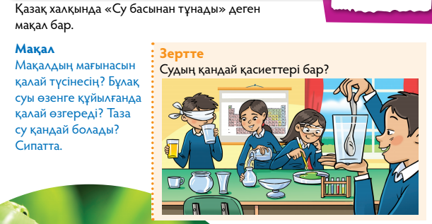  Дескриптор:  1.Судың қасиеті туралы айтады;  2. Тірек сөздерді қолданады;  3. Судың қасиеттерін зерттейді, нәтижелерін кестеге түсіреді;  4. Бір-бірінің пікірін тыңдап, қорытындылайды;  Кері байланыс: «житондар»  ҚБ «жұлдызшалар»  2-тапсырма: ЖЖ «Мөлдір заттар»  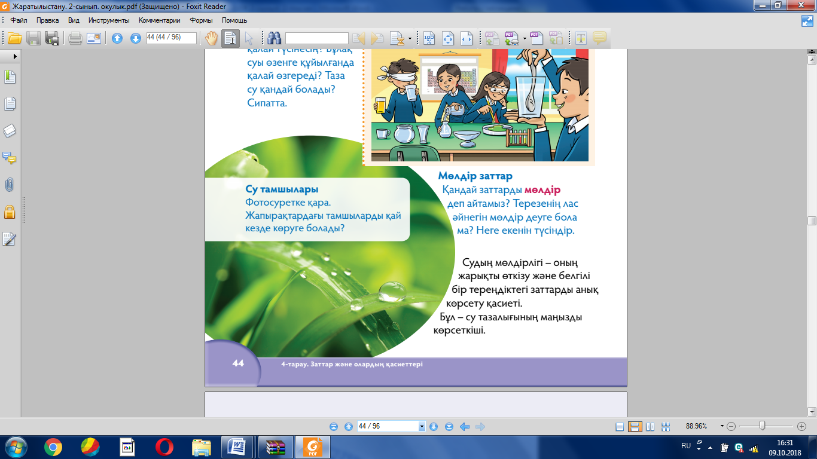  Дескриптор:  1. Иллюстрацияға сүйеніп жұпта талқылайды;  2.Мөлдір заттарды анықтайды;  3. Мөлдір заттардың қасиеттерін сипаттайды;  Кері байланыс: «житондар»  ҚБ «жұлдызшалар»  Сергіту сәті  3-тапсырма: ҰЖ «Ойлан бөліс»  Дескриптор:  1. Табиғи судың қасиеттері туралы айтады;  2.Таза судың маңызын біледі;  Кері байланыс: «житондар»  ҚБ «жұлдызшалар»  4- тапсырма: ӨЖ «Біліп жүр»  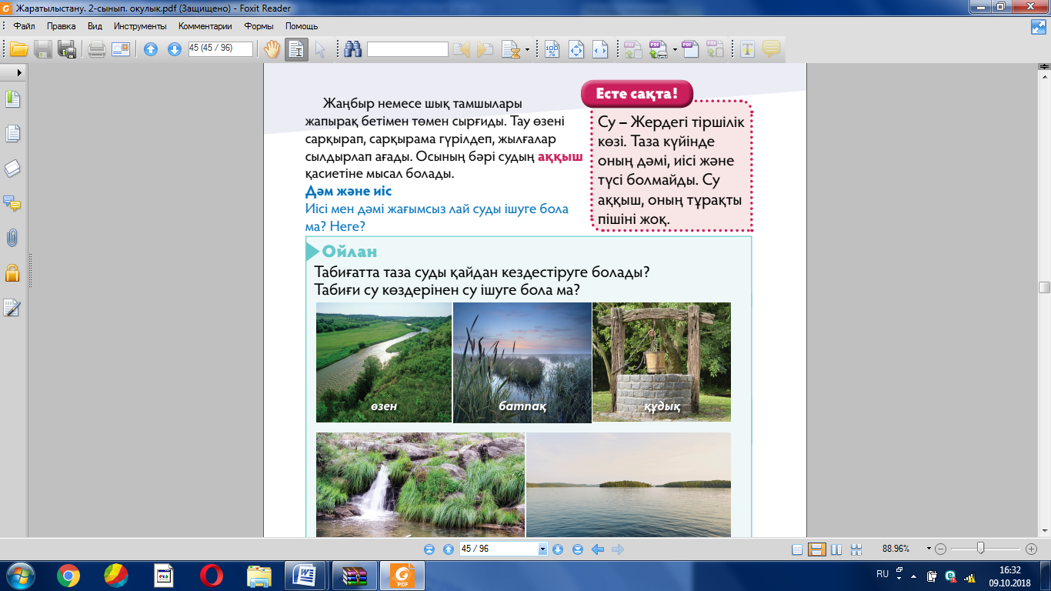  Дескриптор  1. Агрегаттық күйдің өзгеру үдерістерін зерттей отырып, судың физикалық қасиеттері туралы біледі;  2.Судың қасиеттерін сипаттайды;  Кері байланыс: «житондар»  ҚБ «жұлдызшалар» |  |  | Іс-қимылмен көрсетеді.
Сабақтың соңы | Кері байланыс: «Білім ағашы» арқылы сабақ түсінгенін, не түсінбегенін білдіру.
Үйге тапсырма: 40-41 бет оқу
Қосымша мәліметтер
Саралау – Сіз қосымша  көмек көрсетуді қалай  жоспарлайсыз? Сіз  қабілеті жоғары  оқушыларға тапсырманы  күрделендіруді қалай  жоспарлайсыз? | Бағалау – Оқушылардың үйренгенін тексеруді  қалай жоспарлайсыз?  Мадақтау арқылы, жұлдызша арқылы бағалаймын. |  |  | Пәнаралық байланыс. Дүниетану,АКТ  Құндылықтармен байланыс (тәрбие)  Ауызбіршілікке, ұқыптылыққа тәрбиелеу.
  Барлықоқушылар:
  Судың тіршілік
  үшін маңызын
  түсіндіретін болады;
  Оқушылардың басым
  бөлігі:
  Топтық жұмысты
  бірлесе орындайды
  .Өз бетінше жұмыс
  жасайды. Сұраққа
  жауап береді;
  Кейбір оқушылар:
  Судың қасиеттерін
  сипаттайды;
Рефлексия
Сабақ / оқу
мақсаттары
шынайы ма? Бүгін оқушылар
не білді?
Сыныптағы ахуал
қандай болды?
Мен жоспарлаған
саралау шаралары
тиімдіболдыма?
Мен берілген
уақытішінде
үлгердімбе? Мен
өзжоспарыма
қандайтүзетулер
енгіздімжəне
неліктен?
Қорытынды бағамдау
Қандай екі нəрсе табысты болды (оқытуды да, оқуды да ескеріңіз)?
1:
2:
Қандай екі нəрсе сабақты жақсарта алды (оқытуды да, оқуды да ескеріңіз)?
1:
2:
Сабақ барысында мен сынып немесе жекелеген оқушылар туралы менің келесі сабағымды
жетілдіругекөмектесетін не білдім?

Оқу ісінің меңгерушісі: ---------------
Пәні: жаратылыстану |  |  | Мектеп: Гродеково орта мектебі
Күні:20.12 .2018 ж |  |  | Мұғалімнің аты-жөні: Қ.С.Алимбаева
Сынып: 2 «А» |  |  | Қатысқандар саны:16  Қатыспағандар саны:
Сабақтың тақырыбы: |  | Тоқсандық жиынтық бағалау
Осы сабақ арқылы жүзеге асатын мақсаттары: |  | 2.2.3.5. Тіс күтімінің денсаулық сақтаудағы маңызын анықтау;  2.2.3.2 . Дұрыс дене сымбатын сақтаудың маңыздылығын түсіндіру;  2.2.3.1.Адамның тірек-қимыл жүйесінің қызметін анықтау;  2.2.3.4. Денсаулық сақтаудағы жеке гигиенаның рөлін анықтау;  2.3.2.2. Ауаның кейбір қасиеттерін сипаттау (агрегаттық күйі, түсі, иісі);  2.3.3.1. Судың физикалық қасиеттерін анықтау (дәмсіз, иіссіз, белгілі бір формасының болмауы, аққыштығы);
Сабақ мақсаттары |  | Барлық оқушылар:
 |  | Оқулықта берілген және қосымша тапсырмаларды орындайды.
 |  | Оқушылардың басым бөлігі:
 |  | Топтық жұмысты бірлесе орындайды.Өз бетінше жұмыс жасайды. Сұраққа жауап береді;
 |  | Кейбір оқушылар:
 |  | Оқулықтан тыс берілген қосымша тапсырмалады орындайды, тақырып бойынша қосымша мәліметтер мен дәлелдер келтіре алады.
Бағалау критерийлері |  | 1. Тіс күтімінің денсаулық сақтаудағы маңызын анықтайды;  2. Дұрыс дене сымбатын сақтаудың маңыздылығын түсіндіреді;  3. Адамның тірек-қимыл жүйесінің қызметін анықтау;  4. Денсаулық сақтаудағы жеке гигиенаның рөлін анықтау;  5. Ауаның кейбір қасиеттерін сипаттайды;  6. Судың физикалық қасиеттерін анықтайды;
Тілдік мақсат |  | Түйінді сөздер мен сөз тіркестері:  Тірек сөздерді сабақ барысында қайталап айту.
Талқылауға арналған сұрақтар:
1.Неліктен біз ауасыз тіпті аз ғана уақыт өмір сүре алмайсыз?
2.Ауаның таза болуы неліктен маңызды?
Ишара |  | Жасыл-түсіндім; қызыл-сыныптасымның көмегімен түсіндім;  сары-көмек қажет түсінбедім;
Алдынғы оқу |  | Су. Ол қандай екен?
Жоспар
Сабақтыңжоспарланғанкезеңдері | Сабақтағыжоспарланғаніс-әрекет |  |  | Ресурстар
Сабақтың басы  Басталуы 5 минут  Сабақтың ортасы:  Сергіту сәті | Топқа бөлу  2-тоқсанға арналған жиынтық бағалаудың тапсырмалары  1.Суреттерге қара. Тіске неліктен күтім жасау керек? Жаз.  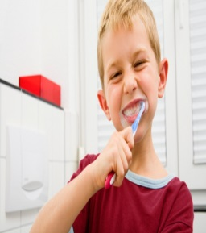  _____________________________________________  - Суреттерге мұқият қара.  - Дұрыс отыру қалпын белгіле ().  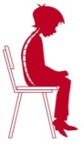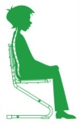  Дұрыс дене сымбатын сақтауға арналған екі ереже жаз:  - __________________________________  - __________________________________  3.Адам қаңқасының қызметін анықта. Дұрыс жауаптарды белгіле ()  - Иіс пен дәмді анықтайды.  - Денеге пішін береді.  3) Ішкі мүшелерді қорғайды.  4.Жеке бас гигиенасы деген не?  Оқы және белгіле ().  Адамдардың күнделікті өмірдегі негізгіқажеттіліктерге  уақыт бөлуі  Денені таза ұстау және оған күтім жасау  Сергіту сәті  5. Суреттен ауаның қандай қасиетін бақылауға болады? Дұрыс жауабын белгіле ().  A) ауа мөлдір  B) ауа серпімді  C) ауаның иісі жоқ  D) ауаның дәмі жоқ  - Берілген шартты белгілерге мұқият қара. Ауаның қандай қасиеттері бар?Жаз.  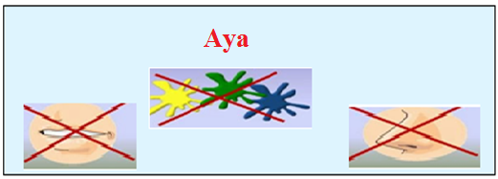  1)_______________ 2) ____________3)_____________  6. Судыңқасиеттерін белгіле ().  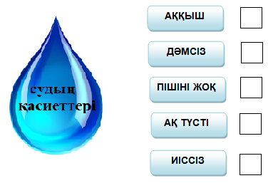 |  |  | Іс-қимылмен көрсетеді.  
Сабақтың соңы | Кері байланыс: «Білім ағашы» арқылы сабақ түсінгенін, не түсінбегенін білдіру.
Үйге тапсырма: Өткенді қайталау
Қосымша мәліметтер
Саралау – Сіз қосымша  көмек көрсетуді қалай  жоспарлайсыз? Сіз  қабілеті жоғары  оқушыларға тапсырманы  күрделендіруді қалай  жоспарлайсыз? | Бағалау – Оқушылардың үйренгенін тексеруді  қалай жоспарлайсыз?  Мадақтау арқылы, жұлдызша арқылы бағалаймын. |  |  | Пәнаралық байланыс. Дүниетану,АКТ  Құндылықтармен байланыс (тәрбие)  Ауызбіршілікке, ұқыптылыққа тәрбиелеу.
  Барлықоқушылар:
  Судың тіршілік
  үшін маңызын
  түсіндіретін болады;
  Оқушылардың басым
  бөлігі:
  Топтық жұмысты
  бірлесе орындайды
  .Өз бетінше жұмыс
  жасайды. Сұраққа
  жауап береді;
  Кейбір оқушылар:
  Судың қасиеттерін
  сипаттайды;
Рефлексия
Сабақ / оқу
мақсаттары
шынайы ма? Бүгін оқушылар
не білді?
Сыныптағы ахуал
қандай болды?
Мен жоспарлаған
саралау шаралары
тиімдіболдыма?
Мен берілген
уақытішінде
үлгердімбе? Мен
өзжоспарыма
қандайтүзетулер
енгіздімжəне
неліктен?
Қорытынды бағамдау
Қандай екі нəрсе табысты болды (оқытуды да, оқуды да ескеріңіз)?
1:
2:
Қандай екі нəрсе сабақты жақсарта алды (оқытуды да, оқуды да ескеріңіз)?
1:
2:
Сабақ барысында мен сынып немесе жекелеген оқушылар туралы менің келесі сабағымды
жетілдіругекөмектесетін не білдім?

Оқу ісінің меңгерушісі: ---------------
Пәні: жаратылыстану |  |  | Мектеп: Гродеково орта мектебі
Күні:10.01 .2019 ж |  |  | Мұғалімнің аты-жөні: Қ.С.Алимбаева
Сынып: 2 «А» |  |  | Қатысқандар саны:16  Қатыспағандар саны:
Сабақтың тақырыбы: |  | Табиғат ресурстары
Осы сабақ арқылы жүзеге асатын мақсаттары: |  | 2.3.4.1. Табиғат ресурстарының қолданысын анықтау;  2.3.4.2. Табиғат ресурстарын шығу тегі бойынша жіктеу  2.1.2.1 «ақпарат көзі» ұғымын және оның зерттеу жүргізудегі маңызын түсіндіру;
Сабақ мақсаттары |  | Барлық оқушылар:
 |  | суды өзге заттардан ажырата білуі керек. Олар судың қарапайым қасиеттерін атайды, оның тірі ағзалар үшін маңыздылығын түсінеді;
 |  | Оқушылардың басым бөлігі:
 |  | Оқушылар агрегаттық күйдің өзгеру үдерістерін зерттей отырып, судың физикалық қасиеттері туралы білетін болады;
 |  | Кейбір оқушылар:
 |  | Судың қасиеттерін сипаттайды;
Бағалау критерийлері |  | 1.Судың қасиеттерін біледі;  2.Табиғи су көздерін анықтайды;  3.Эксперимент жүргізеді және оның нәтижелерін кестеге түсіреді;
Тілдік мақсат |  | Түйінді сөздер мен сөз тіркестері:  Тірек сөздерді сабақ барысында қайталап айту.  мөлдір; аққыш
Талқылауға арналған сұрақтар:
1.Неліктен судың дәмі мен иісі болмайды?
2.Неліктен судың тұрақиы пішіні жоқ?
3.Ғаламшарда суды ең көп қажет ететін ағза не деп ойлайсың?
4.Неліктен суды үнемдеу керек?
Ишара |  | Жасыл-түсіндім; қызыл-сыныптасымның көмегімен түсіндім;  сары-көмек қажет түсінбедім;
Алдынғы оқу |  | Судың түрлі күйі
Жоспар
Сабақтыңжоспарланғанкезеңдері | Сабақтағыжоспарланғаніс-әрекет |  |  | Ресурстар
Сабақтың басы  Басталуы 5 минут  Сабақтың ортасы:  Сергіту сәті | Топқа бөлу  - тапсырма: ТЖ «Пікір білдір»  Сабақта бір-бірімізді сыйлаймыз, тыңдаймыз!  Уақытты үнемдейміз!  Нақты,дәл жауап береміз!  тапқырлығымызды көрсетеміз!  Сабаққа белсене қатысып, жақсы баға аламыз!  Табиғаттан не аламыз?  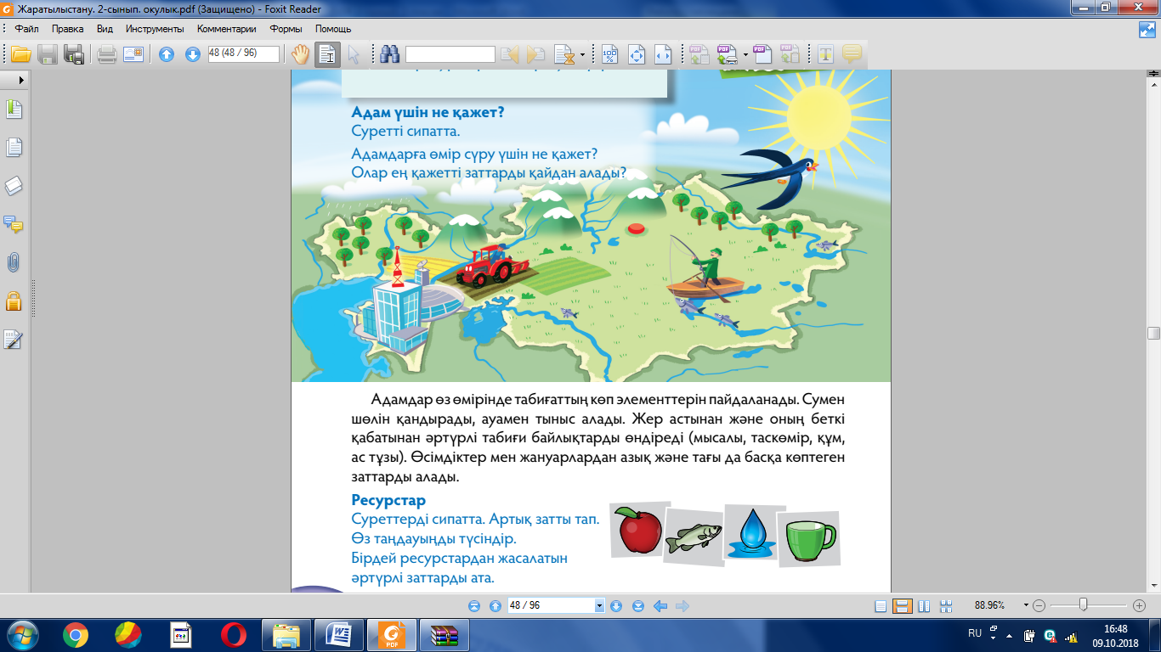  Дескриптор:  1.Суды өзге заттардан ажырата біледі;  2. Судың қарапайым қасиеттерін анықтайды, оның тірі ағзалар үшін маңыздылығын түсінеді;  3. Жер астынан да, беткі қабатынан алынатын табиғи байлықтарды атайды;  4. Суреттегі заттарды сипаттайды, артық затты атайды;  5. Бір-бірінің пікірін тыңдап, қорытындылайды;  Кері байланыс: «житондар»  ҚБ «жұлдызшалар»  2-тапсырма: ЖЖ «Неден жасалған?»  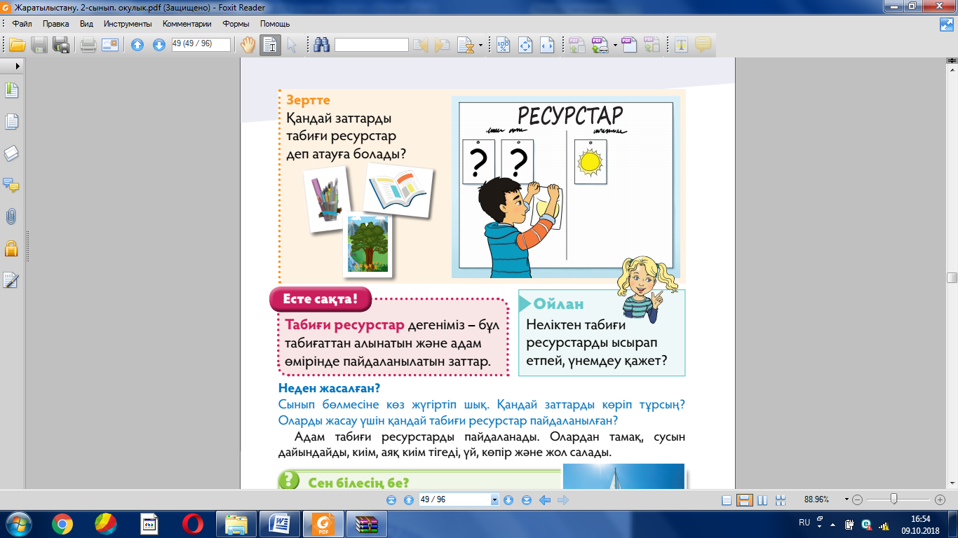  Дескриптор:  1. Иллюстрацияға сүйеніп жұпта талқылайды;  2.Бөлмедегі заттардың неден жасалғанын анықтайды;  3. Бірін-бірі толықтырады;  Кері байланыс: «житондар»  ҚБ «жұлдызшалар»  Сергіту сәті  3-тапсырма: ҰЖ «Ойлан бөліс»  Дескриптор:  1. Табиғи судың қасиеттері туралы айтады;  2.Таза судың маңызын біледі;  Кері байланыс: «житондар»  ҚБ «жұлдызшалар»  4- тапсырма: ӨЖ «Сен білесің бе?»  Дескриптор  1. Желдің табиғат ресурсына жататынын біледі;  2.Желдің көмегімен электр қуаты өндірілетінін түсінеді;  Кері байланыс: «житондар»  ҚБ «жұлдызшалар» |  |  | Іс-қимылмен көрсетеді.
Сабақтың соңы | Кері байланыс: «Білім ағашы» арқылы сабақ түсінгенін, не түсінбегенін білдіру.
Үйге тапсырма: 48-49 бет оқу
Қосымша мәліметтер
Саралау – Сіз қосымша  көмек көрсетуді қалай  жоспарлайсыз? Сіз  қабілеті жоғары  оқушыларға тапсырманы  күрделендіруді қалай  жоспарлайсыз? | Бағалау – Оқушылардың үйренгенін тексеруді  қалай жоспарлайсыз?  Мадақтау арқылы, жұлдызша арқылы бағалаймын. |  |  | Пәнаралық байланыс. Дүниетану,АКТ  Құндылықтармен байланыс (тәрбие)  Ауызбіршілікке, ұқыптылыққа тәрбиелеу.
  Барлықоқушылар:
  Судың тіршілік
  үшін маңызын
  түсіндіретін болады;
  Оқушылардың басым
  бөлігі:
  Топтық жұмысты
  бірлесе орындайды
  .Өз бетінше жұмыс
  жасайды. Сұраққа
  жауап береді;
  Кейбір оқушылар:
  Судың қасиеттерін
  сипаттайды;
Рефлексия
Сабақ / оқу
мақсаттары
шынайы ма? Бүгін оқушылар
не білді?
Сыныптағы ахуал
қандай болды?
Мен жоспарлаған
саралау шаралары
тиімдіболдыма?
Мен берілген
уақытішінде
үлгердімбе? Мен
өзжоспарыма
қандайтүзетулер
енгіздімжəне
неліктен?
Қорытынды бағамдау
Қандай екі нəрсе табысты болды (оқытуды да, оқуды да ескеріңіз)?
1:
2:
Қандай екі нəрсе сабақты жақсарта алды (оқытуды да, оқуды да ескеріңіз)?
1:
2:
Сабақ барысында мен сынып немесе жекелеген оқушылар туралы менің келесі сабағымды
жетілдіругекөмектесетін не білдім?

Оқу ісінің меңгерушісі: ---------------
Пәні: жаратылыстану |  |  | Мектеп: Гродеково орта мектебі
Күні:17.01 .2019 ж |  |  | Мұғалімнің аты-жөні: Қ.С.Алимбаева
Сынып: 2 «А» |  |  | Қатысқандар саны:16  Қатыспағандар саны:
Сабақтың тақырыбы: |  | Табиғат ресурстарының көздері БЖБ
Осы сабақ арқылы жүзеге асатын мақсаттары: |  | 2.3.4.1. Табиғат ресурстарының қолданысын анықтау;  2.3.4.2. Табиғат ресурстарын шығу тегі бойынша жіктеу  2.1.2.2. Бақылаудың басты белгілерін анықтау (мақсат, нысан, жоспар, мерзім, нәтиже);
Сабақ мақсаттары |  | Барлық оқушылар:
 |  | Табиғат ресурстарды таниды;
 |  | Оқушылардың басым бөлігі:
 |  | Табиғат ресурстарын шығу тегі бойынша жіктейді;
 |  | Кейбір оқушылар:
 |  | Табиғат ресурстарының қолданысын анықтайды;
Бағалау критерийлері |  | 1.Табиғи ресурстардың қолданылу саласын анықтайды;  2.Табиғи және жасанды ресурстарды ажыратады;
Тілдік мақсат |  | Түйінді сөздер мен сөз тіркестері:  Тірек сөздерді сабақ барысында қайталап айту.  мөлдір; аққыш
Талқылауға арналған сұрақтар:
1.Адамға өмір сүру үшін қандай табиғат ресурстары қажет?
2.Өзен суы бастауын қайдан алады?
3.Су-қандай ресурс көзі?
4.Адамдар өсімдіктер мен жануарлардан қандай ресурстар алады?
Ишара |  | Жасыл-түсіндім; қызыл-сыныптасымның көмегімен түсіндім;  сары-көмек қажет түсінбедім;
Алдынғы оқу |  | Табиғат ресурстары
Жоспар
Сабақтыңжоспарланғанкезеңдері | Сабақтағы жоспарланған іс-әрекет |  |  | Ресурстар
Сабақтың басы  Басталуы 5 минут  Сабақтың ортасы:  Сергіту сәті | Топқа бөлу  Сабақта бір-бірімізді сыйлаймыз, тыңдаймыз!  Уақытты үнемдейміз!  Нақты,дәл жауап береміз!  тапқырлығымызды көрсетеміз!  Сабаққа белсене қатысып, жақсы баға аламыз!  1-тапсырма: ТЖ «Пікір білдір»  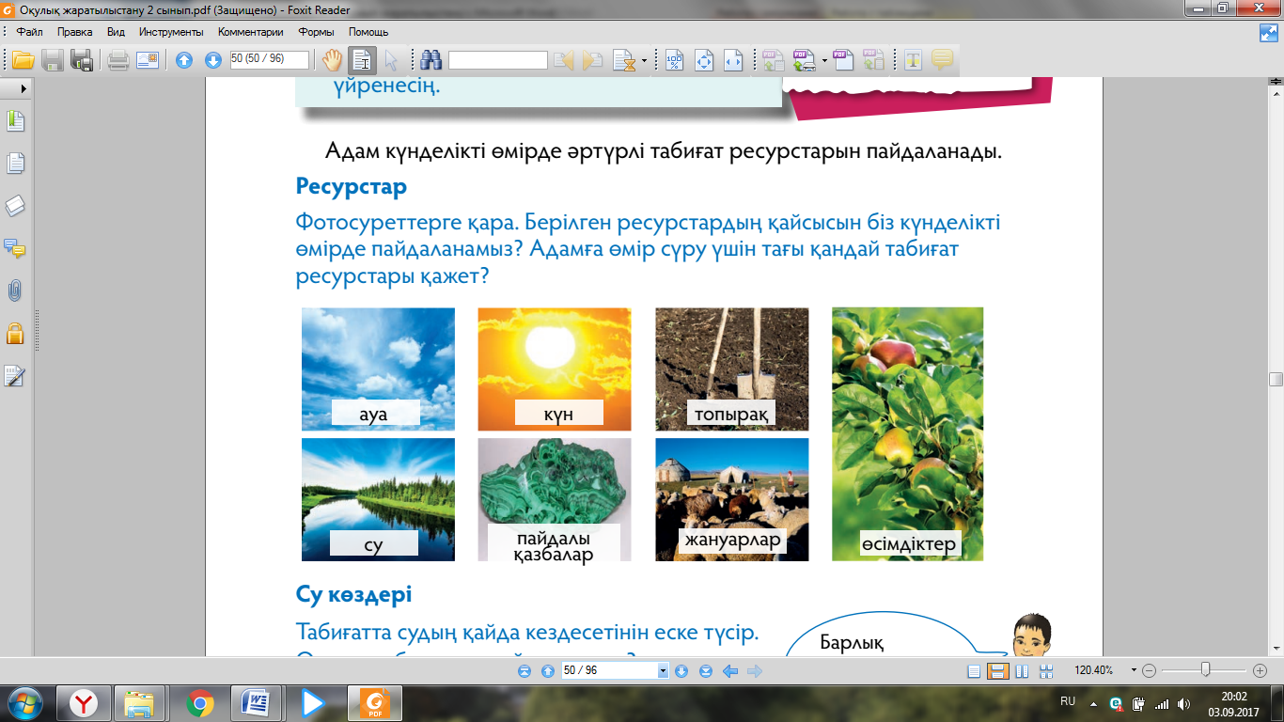  Дескриптор:  1.Табиғат ресурстарын атайды;  2. Күнделікті өмірде қай түрі жиі қолданылатынын анықтайды;  3. Адам өміріне қажетті ресурстарды атайды;  5. Бір-бірінің пікірін тыңдап, қорытындылайды;  Кері байланыс: «житондар»  ҚБ «жұлдызшалар»  2-тапсырма: ЖЖ «Анықта»  «Су көздері», «Жер байлығы»  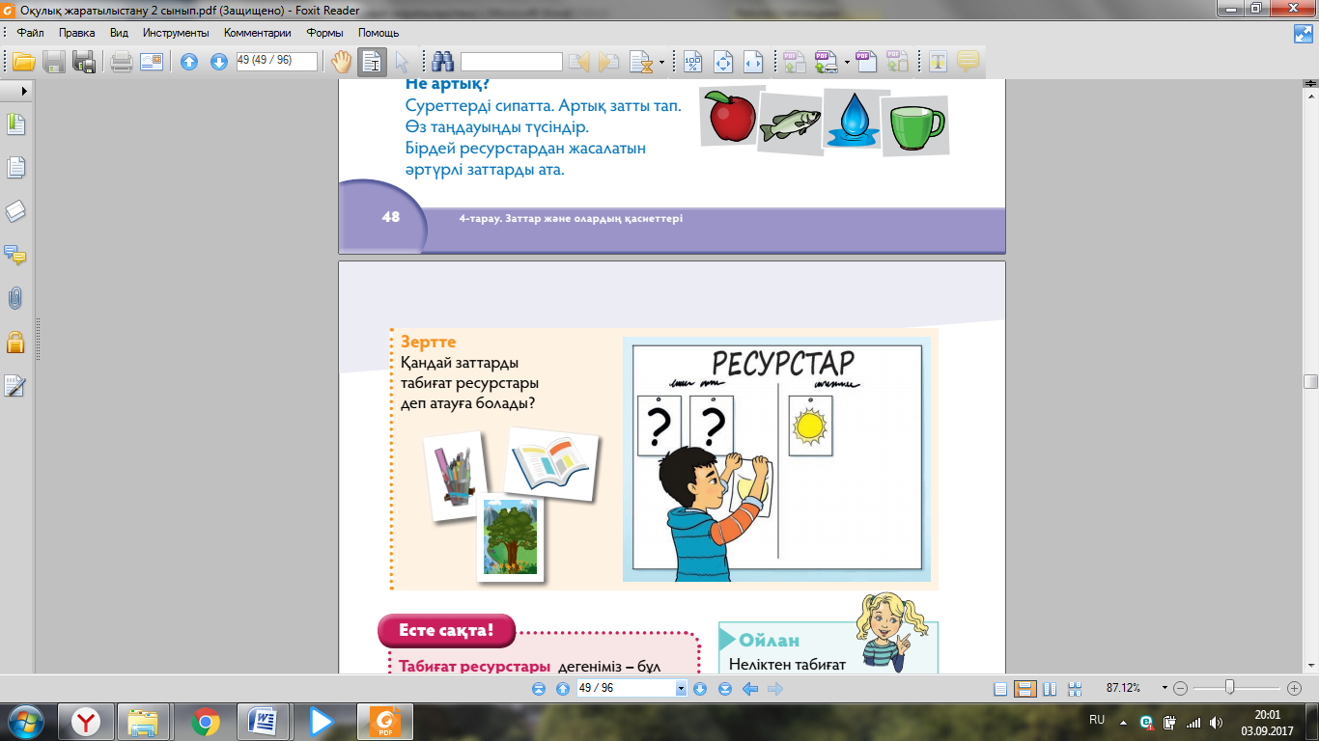  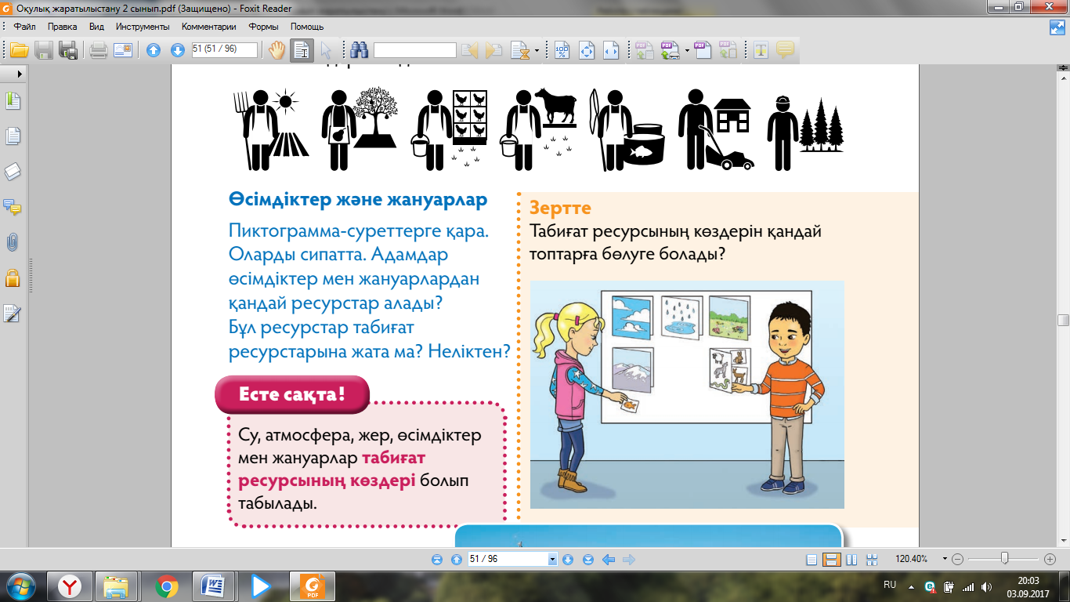  Дескриптор:  1. Табиғатта судың қайда кездесетінін атайды;  2.Фотосуреттерді пайдалана отырып,сұраққа жауап береді;  3.Табиғи ресурс көздеріне нелер жататынын анықтайды;  4.Табиғи ресурс көздерін топтарға бөледі;  5. Бірін-бірі толықтырады;  Кері байланыс: «житондар»  ҚБ «жұлдызшалар»  Сергіту сәті  3-тапсырма: ҰЖ «Ойлан бөліс»  Сен білесің бе?  Теңіз суы бағалы ресурс болып есептеледі. Одан көптеген пайдалы заттар алынады. Соның бірі-астұзы. Оны алу үшін теңіз суын арнайы хауыздарда буландырады. Тұз хауыздың түбіне тұнады, содан кейін оны тұзсорғышпен жинап алады. Қазақстанда Арал тұзын осылай өндіреді.  «Ойлан»  Қазақстан неліктен табиғат ресурстарына бай мемлекет?  Дескриптор:  1. Теңіз суының бағалы ресурс екенін біледі;  2.Тұздың қажеттілігі туралы әңгімелейді;  3.Қазақстанда қандай қазба байлықтар бар екенін атап айтады;  Кері байланыс: «житондар»  ҚБ «жұлдызшалар»  Бөлім бойынша жиынтық бағалау тапсырмалары |  |  | Іс-қимылмен көрсетеді.
Сабақтың соңы | Кері байланыс: «Білім ағашы» арқылы сабақ түсінгенін, не түсінбегенін білдіру.
Үйге тапсырма: 50-51 бет оқу
Қосымша мәліметтер
Саралау – Сіз қосымша  көмек көрсетуді қалай  жоспарлайсыз? Сіз  қабілеті жоғары  оқушыларға тапсырманы  күрделендіруді қалай  жоспарлайсыз? | Бағалау – Оқушылардың үйренгенін тексеруді  қалай жоспарлайсыз?  Мадақтау арқылы, жұлдызша арқылы бағалаймын. |  |  | Пәнаралық байланыс. Дүниетану,АКТ  Құндылықтармен байланыс (тәрбие)  Ауызбіршілікке, ұқыптылыққа тәрбиелеу.
  Барлықоқушылар:
  Судың тіршілік
  үшін маңызын
  түсіндіретін болады;
  Оқушылардың басым
  бөлігі:
  Топтық жұмысты
  бірлесе орындайды
  .Өз бетінше жұмыс
  жасайды. Сұраққа
  жауап береді;
  Кейбір оқушылар:
  Судың қасиеттерін
  сипаттайды;
Рефлексия
Сабақ / оқу
мақсаттары
шынайы ма? Бүгін оқушылар
не білді?
Сыныптағы ахуал
қандай болды?
Мен жоспарлаған
саралау шаралары
тиімдіболдыма?
Мен берілген
уақытішінде
үлгердімбе? Мен
өзжоспарыма
қандайтүзетулер
енгіздімжəне
неліктен?
Қорытынды бағамдау
Қандай екі нəрсе табысты болды (оқытуды да, оқуды да ескеріңіз)?
1:
2:
Қандай екі нəрсе сабақты жақсарта алды (оқытуды да, оқуды да ескеріңіз)?
1:
2:
Сабақ барысында мен сынып немесе жекелеген оқушылар туралы менің келесі сабағымды
жетілдіругекөмектесетін не білдім?

Оқу ісінің меңгерушісі: ---------------
Пәні: жаратылыстану |  |  | Мектеп: Гродеково орта мектебі
Күні:24.01 .2019 ж |  |  | Мұғалімнің аты-жөні: Қ.С.Алимбаева
Сынып: 2 «А» |  |  | Қатысқандар саны:16  Қатыспағандар саны:
Сабақтың тақырыбы:
Осы сабақ арқылы жүзеге асатын мақсаттары:
Сабақ мақсаттары |  | Барлық оқушылар:
 |  | Оқушылардың басым бөлігі:
 |  | Кейбір оқушылар:
Бағалау критерийлері |  | 1.Табиғи ресурстардың қолданылу саласын анықтайды;  2.Табиғи және жасанды ресурстарды ажыратады;
Тілдік мақсат |  | Түйінді сөздер мен сөз тіркестері:  Тірек сөздерді сабақ барысында қайталап айту.  мөлдір; аққыш
Талқылауға арналған сұрақтар:
1.Адамға өмір сүру үшін қандай табиғат ресурстары қажет?
2.Өзен суы бастауын қайдан алады?
3.Су-қандай ресурс көзі?
4.Адамдар өсімдіктер мен жануарлардан қандай ресурстар алады?
Ишара |  | Жасыл-түсіндім; қызыл-сыныптасымның көмегімен түсіндім;  сары-көмек қажет түсінбедім;
Алдынғы оқу |  | Табиғат ресурстары
Жоспар
Сабақтыңжоспарланғанкезеңдері | Сабақтағы жоспарланған іс-әрекет |  |  | Ресурстар
Сабақтың басы  Басталуы 5 минут  Сабақтың ортасы:  Сергіту сәті | айтады; |  |  | Іс-қимылмен көрсетеді.
Сабақтың соңы | Кері байланыс: «Білім ағашы» арқылы сабақ түсінгенін, не түсінбегенін білдіру.
Үйге тапсырма: 50-51 бет оқу
Қосымша мәліметтер
Саралау – Сіз қосымша  көмек көрсетуді қалай  жоспарлайсыз? Сіз  қабілеті жоғары  оқушыларға тапсырманы  күрделендіруді қалай  жоспарлайсыз? | Бағалау – Оқушылардың үйренгенін тексеруді  қалай жоспарлайсыз?  Мадақтау арқылы, жұлдызша арқылы бағалаймын. |  |  | Пәнаралық байланыс. Дүниетану,АКТ  Құндылықтармен байланыс (тәрбие)  Ауызбіршілікке, ұқыптылыққа тәрбиелеу.
  Барлықоқушылар:
  Судың тіршілік
  үшін маңызын
  түсіндіретін болады;
  Оқушылардың басым
  бөлігі:
  Топтық жұмысты
  бірлесе орындайды
  .Өз бетінше жұмыс
  жасайды. Сұраққа
  жауап береді;
  Кейбір оқушылар:
  Судың қасиеттерін
  сипаттайды;
Рефлексия
Сабақ / оқу
мақсаттары
шынайы ма? Бүгін оқушылар
не білді?
Сыныптағы ахуал
қандай болды?
Мен жоспарлаған
саралау шаралары
тиімдіболдыма?
Мен берілген
уақытішінде
үлгердімбе? Мен
өзжоспарыма
қандайтүзетулер
енгіздімжəне
неліктен?
Қорытынды бағамдау
Қандай екі нəрсе табысты болды (оқытуды да, оқуды да ескеріңіз)?
1:
2:
Қандай екі нəрсе сабақты жақсарта алды (оқытуды да, оқуды да ескеріңіз)?
1:
2:
Сабақ барысында мен сынып немесе жекелеген оқушылар туралы менің келесі сабағымды
жетілдіругекөмектесетін не білдім?

Оқу ісінің меңгерушісі: ---------------
Пәні: жаратылыстану |  |  | Мектеп: Гродеково орта мектебі
Күні:31.01 .2019 ж |  |  | Мұғалімнің аты-жөні: Қ.С.Алимбаева
Сынып: 2 «А» |  |  | Қатысқандар саны:16  Қатыспағандар саны:
Сабақтың тақырыбы: |  | Ғаламшарлар қалай орналасқан?
Осы сабақ арқылы жүзеге асатын мақсаттары: |  | 2.4.2.1. Күн жүйесі ғаламшарларының орналасу тәртібін анықтау  2.1.1.1. Қоршаған әлем құбылыстары, үрдістері мен нысандарын зерделеуге қажетті жағдайларды және зерттеушінің тұлғалық қасиеттерін анықтау
Сабақ мақсаттары |  | Барлық оқушылар:
 |  | Астрономияны ғарыш туралы ғылым ретінде сипаттап, «ғарыш» ұғымын түсіндіре алады;
 |  | Оқушылардың басым бөлігі:
 |  | Ғарыш денелерін зерттеуге арналған аспаптарды, құралдарды және ұшу аппараттарын атайды;
 |  | Кейбір оқушылар:
 |  | Белгілі бір кеңістікте өмір сүретінімізді, уақытты есептейнімізді біледі;
Бағалау критерийлері |  | 1. Күн жүйесі ғаламшарларының орналасу тәртібін анықтайды;  2. Қоршаған әлем құбылыстары, үрдістері мен нысандарын зерделеуге қажетті жағдайларды және зерттеушінің тұлғалық қасиеттерін анықтайды;  3.Ғарыштағы қашықтық пен уақыт рөлін түсіндіреді;
Тілдік мақсат |  | Түйінді сөздер мен сөз тіркестері:  Тірек сөздерді сабақ барысында қайталап айту.  Ғаламшар, Күн жүйесі орналасу
Талқылауға арналған сұрақтар:
1.Ғаламшар дегеніміз не?
2.Күн қандай ғарыш денесіне жатады?
3.Ғарыш денелерін ата.
Ишара |  | Жасыл-түсіндім; сары-сыныптасымның көмегімен түсіндім;  қызыл-көмек қажет түсінбедім;
Алдынғы оқу |  | Табиғат ресурстары
Жоспар
Сабақтыңжоспарланғанкезеңдері | Сабақтағы жоспарланған іс-әрекет |  |  | Ресурстар
Сабақтың басы  Басталуы 5 минут  Сабақтың ортасы:  Сергіту сәті | Топқа бөлу  Сабақта бір-бірімізді сыйлаймыз, тыңдаймыз!  Уақытты үнемдейміз!  Нақты,дәл жауап береміз!  тапқырлығымызды көрсетеміз!  Сабаққа белсене қатысып, жақсы баға аламыз!  1-тапсырма: ТЖ «Көршіңе әңгімелеп бер»  Дескриптор:  1.Ғарыш денелерін атайды;  2. Күннің қандай ғарыш денесіне жататынын анықтайды;  3. Бір-бірінің пікірін тыңдап, қорытындылайды;  Кері байланыс: «житондар»  ҚБ «жұлдызшалар»  2-тапсырма: ЖЖ «Анықта»  «Күн және ғаламшар»  Ғаламшар дегеніміз – массасы ауыр ғарыш денесі. Оның пішіні шар тәрізді. Ол Күнді айнала қозғалады.  Дескриптор:  1. Суретке қарап ғаламшарлардың дұрыс орналасқанын анықтайды;  2.Күн мен ғаламшарларға ортақ атау береді береді;  3.Күн жүйесі туралы өз пікірлерін айтады;  4. Бірін-бірі толықтырады;  Кері байланыс: «житондар»  ҚБ «жұлдызшалар»  Сергіту сәті  3-тапсырма: ҰЖ «Зертте»  Ғаламшарлардың аттарын Күннен алыстау реті бойынша қалай оңай есте сақтауға болады? Бұл үшін арнайы сөз тіркестерін ойлап тап.  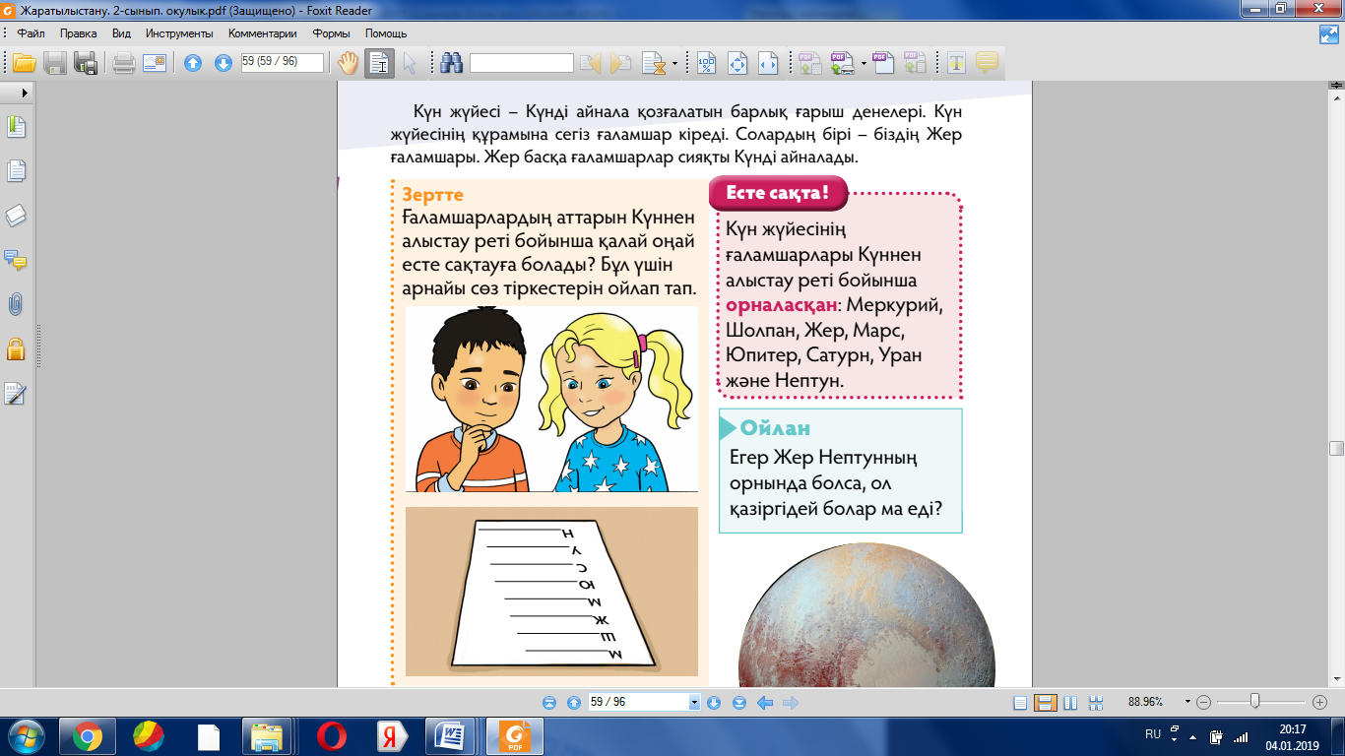  «Ойлан»  Жер нептунның орнында болса, ол қазіргідей болар ма еді? Неліктен? Өз жауабыңды түсіндір.  Сен білесің бе?  Бұған дейін Күн жүйесінде тоғыз ғаламшар бар деп есептеліп келді. 2006 жылдан бастап көлемінің кішілігіне байланысты Плутонды ғаламшарлар қатарына қоспайтын болды.  Дескриптор:  1. Ғаламшарлардың аттарын орналасу реті бойынша атайды;  2.Арнайы сөз тіркестерін ойлап табады;  3.Күн жүйесіндегі тоғыз ғаламшарларды атайды;  Кері байланыс: «житондар»  ҚБ «жұлдызшалар» |  |  | Іс-қимылмен көрсетеді.
Сабақтың соңы | Кері байланыс: «Білім ағашы» арқылы сабақ түсінгенін, не түсінбегенін білдіру.
Үйге тапсырма: 58-59 бет оқу
Қосымша мәліметтер
Саралау – Сіз қосымша  көмек көрсетуді қалай  жоспарлайсыз? Сіз  қабілеті жоғары  оқушыларға тапсырманы  күрделендіруді қалай  жоспарлайсыз? | Бағалау – Оқушылардың үйренгенін тексеруді  қалай жоспарлайсыз?  Мадақтау арқылы, жұлдызша арқылы бағалаймын. |  |  | Пәнаралық байланыс. Дүниетану,АКТ  Құндылықтармен байланыс (тәрбие)  Ауызбіршілікке, ұқыптылыққа тәрбиелеу.
  Барлықоқушылар:
  Судың тіршілік
  үшін маңызын
  түсіндіретін болады;
  Оқушылардың басым
  бөлігі:
  Топтық жұмысты
  бірлесе орындайды
  .Өз бетінше жұмыс
  жасайды. Сұраққа
  жауап береді;
  Кейбір оқушылар:
  Судың қасиеттерін
  сипаттайды;
Рефлексия
Сабақ / оқу
мақсаттары
шынайы ма? Бүгін оқушылар
не білді?
Сыныптағы ахуал
қандай болды?
Мен жоспарлаған
саралау шаралары
тиімдіболдыма?
Мен берілген
уақытішінде
үлгердімбе? Мен
өзжоспарыма
қандайтүзетулер
енгіздімжəне
неліктен?
Қорытынды бағамдау
Қандай екі нəрсе табысты болды (оқытуды да, оқуды да ескеріңіз)?
1:
2:
Қандай екі нəрсе сабақты жақсарта алды (оқытуды да, оқуды да ескеріңіз)?
1:
2:
Сабақ барысында мен сынып немесе жекелеген оқушылар туралы менің келесі сабағымды
жетілдіруге көмектесетін не білдім?

Оқу ісінің меңгерушісі: ---------------
Пәні: жаратылыстану |  |  | Мектеп: Гродеково орта мектебі
Күні:14.02 .2019 ж |  |  | Мұғалімнің аты-жөні: Қ.С.Алимбаева
Сынып: 2 «А» |  |  | Қатысқандар саны:16  Қатыспағандар саны:
Сабақтың тақырыбы: |  | Уақытты қалай өлшейміз? БЖБ
Осы сабақ арқылы жүзеге асатын мақсаттары: |  | 2.4.3.2 - ғарыштағы қашықтық пен уақыттың ерекшеліктерін түсіндіру  2.1.2.7 - эксперимент жүргізу және оның нәтижелерін кестеге түсіру
Сабақ мақсаттары |  | Барлық оқушылар:
 |  | Астрономияны ғарыш туралы ғылым ретінде сипаттап, «ғарыш» ұғымын түсіндіре алады;
 |  | Оқушылардың басым бөлігі:
 |  | Ғарыштағы қашықтық пен уақыттың ерекшеліктерін түсіндіре алады;
 |  | Кейбір оқушылар:
 |  | Белгілі бір кеңістікте өмір сүретінімізді, уақытты есептейтінімізді біледі;
Бағалау критерийлері |  | 1. Ғарыштағы қашықтық пен уақыттың ерекшеліктерін түсіндіреді;  2. Эксперимент жүргізу және оның нәтижелерін кестеге түсіреді;
Тілдік мақсат |  | Түйінді сөздер мен сөз тіркестері:  Тірек сөздерді сабақ барысында қайталап айту.  Сағат, минут
Талқылауға арналған сұрақтар:
1. Уақыт өлшем бірліктерін ата.
2.Бір тәулікте неше сағат бар?
3.Бір сағатта неше минут бар?
Ишара |  | Жасыл-түсіндім; сары-сыныптасымның көмегімен түсіндім;  қызыл-көмек қажет түсінбедім;
Алдынғы оқу
Жоспар
Сабақтыңжоспарланғанкезеңдері | Сабақтағы жоспарланған іс-әрекет |  |  | Ресурстар
Сабақтың басы  Басталуы 5 минут  Сабақтың ортасы:  Сергіту сәті | Топқа бөлу  Сабақта бір-бірімізді сыйлаймыз, тыңдаймыз!  Уақытты үнемдейміз!  Нақты,дәл жауап береміз!  тапқырлығымызды көрсетеміз!  Сабаққа белсене қатысып, жақсы баға аламыз!  1-тапсырма: ТЖ «Көршіңе әңгімелеп бер»  Дескриптор:  1.Суретте бейнеленген уақыт өлшем бірліктерін атайды;  2.Ұзақ уақыт өлшем бірліктерін анықтайды;  3. Бір-бірінің пікірін тыңдап, қорытындылайды;  Кері байланыс: «житондар»  ҚБ «жұлдызшалар»  2-тапсырма: ЖЖ «Анықта»  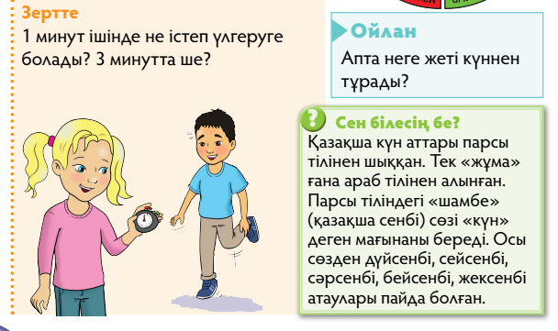  Дескриптор:  1. Аптаның жеті күнін атайды;  2.Бір минутта не істеп үлгеруге болатынын зерттейді;  3.Қазақша күн аттарының парсы тілінен шыққанын біледі;  4. Бірін-бірі толықтырады;  Кері байланыс: «житондар»  ҚБ «жұлдызшалар»  Сергіту сәті  3-тапсырма: ҰЖ «Уақытты өлшеу»  Дескриптор:  1. Бірінші суреттегі жыл мезгілін анықтайды;  2. Екінші суреттегі жыл мезгілін анықтайды;  3.Суреттерге қарап, тәуліктің қай мезгілі екенін болжайды;  Кері байланыс: «житондар»  ҚБ «жұлдызшалар»  4-тапсырма: ҰЖ «Арақашықтықты өлшеу»  Есте сақта!  Жердегі және ғарыштағы уақыт пен арақашықтықты әртүрлі өлшемдермен өлшейді.  Дескриптор:  1. Жердегі уақытты жылмен, аймен, сағатпен, минутпен, өлшейтінін біледі;  2. Жердегі және ғарыштағы уақыт пен арақашықтықты әртүрлі өлшемдермен өлшейтінін біледі;  3.Бір- бірін тыңдап толықтырады;  Кері байланыс: «житондар»  ҚБ «жұлдызшалар»  Бөлім бойынша жиынтық бағалау тапсырмалары |  |  | Іс-қимылмен көрсетеді.
Сабақтың соңы | Кері байланыс: «Білім ағашы» арқылы сабақ түсінгенін, не түсінбегенін білдіру.
Үйге тапсырма: 62-63 бет оқу
Қосымша мәліметтер
Саралау – Сіз қосымша  көмек көрсетуді қалай  жоспарлайсыз? Сіз  қабілеті жоғары  оқушыларға тапсырманы  күрделендіруді қалай  жоспарлайсыз? | Бағалау – Оқушылардың үйренгенін тексеруді  қалай жоспарлайсыз?  Мадақтау арқылы, жұлдызша арқылы бағалаймын. |  |  | Пәнаралық байланыс. Дүниетану,АКТ  Құндылықтармен байланыс (тәрбие)  Ауызбіршілікке, ұқыптылыққа тәрбиелеу.
  Барлықоқушылар:
  Судың тіршілік
  үшін маңызын
  түсіндіретін болады;
  Оқушылардың басым
  бөлігі:
  Топтық жұмысты
  бірлесе орындайды
  .Өз бетінше жұмыс
  жасайды. Сұраққа
  жауап береді;
  Кейбір оқушылар:
  Судың қасиеттерін
  сипаттайды;
Рефлексия
Сабақ / оқу
мақсаттары
шынайы ма? Бүгін оқушылар
не білді?
Сыныптағы ахуал
қандай болды?
Мен жоспарлаған
саралау шаралары
тиімдіболдыма?
Мен берілген
уақытішінде
үлгердімбе? Мен
өзжоспарыма
қандайтүзетулер
енгіздімжəне
неліктен?
Қорытынды бағамдау
Қандай екі нəрсе табысты болды (оқытуды да, оқуды да ескеріңіз)?
1:
2:
Қандай екі нəрсе сабақты жақсарта алды (оқытуды да, оқуды да ескеріңіз)?
1:
2:
Сабақ барысында мен сынып немесе жекелеген оқушылар туралы менің келесі сабағымды
жетілдіруге көмектесетін не білдім?

Оқу ісінің меңгерушісі: ---------------
Пәні: жаратылыстану |  |  | Мектеп: Гродеково орта мектебі
Күні: 21.02 .2019 ж |  |  | Мұғалімнің аты-жөні: Қ.С.Алимбаева
Сынып: 2 «А» |  |  | Қатысқандар саны:16  Қатыспағандар саны:
Сабақтың тақырыбы: |  | Жылдамдықты қалай өлшейміз
Осы сабақ арқылы жүзеге асатын мақсаттары: |  | 2.5.1.1. Түрлі денелердің әртүрлі жылдамдықпен қозғалуына мысал келтіру;  2.5.1.2. Жылдамдықты түсіндіруде сапалық сипаттамаларын қолдану (жылдам, баяу);
Сабақ мақсаттары |  | Барлықоқушылар:
 |  | Жылдамдық ұғымымен танысады;
 |  | Оқушылардың басым бөлігі:
 |  | Жануарлардың жылдамдығын салыстырып үйренеді;
 |  | Кейбір оқушылар:
 |  | Қосымша тапсырмаларды орындап, тұжырым жасай алады;
Бағалау критерийлері |  | 1.Түрлі денелердің әртүрлі жылдамдықпен қозғалуына мысал келтіреді;  2. Жылдамдықты түсіндіруде сапалық сипаттамаларын қолданады;
Тілдік мақсат |  | Түйінді сөздер мен сөз тіркестері: «қозғалу», «итеру», «тарту»,  «жылдамдату», «баяулату», «бағытты өзгерту», «тоқтау».  Тірек сөздерді сабақ барысында қайталап айту.  Жылдамдық-; жол-
Талқылауға арналған сұрақтар:
1.Біз қай ғаламшарда өмір сүреміз?
2. Уақыттың өлшем бірліктерін ата
3.Күннің жылуы жер бетіне қанша минутта жетеді?
4. Күн аттары қай тілден шыққан??
Ишара |  | Жасыл-түсіндім; қызыл-сыныптасымның көмегімен түсіндім;  сары-көмек қажет түсінбедім;
Алдынғы оқу |  | Уақытты қалай өлшейміз?
Жоспар
Сабақтыңжоспарланғанкезеңдері | Сабақтағыжоспарланғаніс-әрекет |  |  | Ресурстар
Сабақтың басы  Басталуы 5 минут  Сабақтың ортасы:  Сергіту сәті | Білім алушыларды сабақ мақсатымен , бағалау критерийімен таныстырамын.  Топқа бөлу  Сабақта бір-бірімізді сыйлаймыз, тыңдаймыз!  Уақытты үнемдейміз!  Нақты,дәл жауап береміз!  тапқырлығымызды көрсетеміз!  Сабаққа белсене қатысып, жақсы баға аламыз!  1-тапсырма: ЖЖ « Жылдамдық»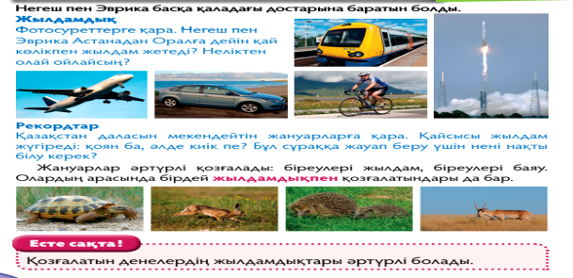  Дескриптор:  1.Тапсырманы жұпта бірігіп талқылайды;  2. Тез жету үшін керекті көлік түрін атайды;;  3. Жылдамдық ұғымын түсінеді;  4. Түрлі денелердің әртүрлі жылдамдықпен қозғалуына мысал келтіреді;  Кері байланыс: «житондар»  ҚБ «жұлдызшалар»  2-тапсырма: ҰЖ «Ойлан»  Дескриптор:  1. Берілген сурет бойынша тапсырманы талқылайды;  2. Жылдамдықты асыру үшін не керктігін біледі;  3. Өз ойларын ортаға салып айтады;  Кері байланыс: «житондар»  ҚБ «жұлдызшалар»  Сергіту сәті  3-тапсырма: ТЖ «Зертте»  Дескриптор:  1. Сыныпта ең тез жүгіретін оқушыға зерттеу жүргізеді;  2. Әрқайсысына қандай сипаттама сәйкес келетінін анықтайды;  3.Бір-бірін тыңдап, бағалайды;  Кері байланыс: «житондар»  ҚБ «жұлдызшалар»  4-тапсырма: ТЖ «Галерея сртатегиясы»  Дескриптор:  1. Әр топ жылдамдыққа байланысты кез-келген суретті салып қабырғаға іледі;  2. Бір-бірінің жұмыстарын шарлап баға береді;  3. Әр топтан түсіндіруші Гид түсіндірме жұмысын жүргізеді;  Кері байланыс: «житондар |  |  | Іс-қимылмен көрсетеді.
Сабақтың соңы | Кері байланыс: «Білім ағашы» арқылы сабақ түсінгенін, не түсінбегенін білдіру.
Үйге тапсырма: 66-67 бет оқу
Қосымша мәліметтер
Саралау – Сіз қосымша  көмек көрсетуді қалай  жоспарлайсыз? Сіз  қабілеті жоғары  оқушыларға тапсырманы  күрделендіруді қалай  жоспарлайсыз? | Бағалау – Оқушылардың үйренгенін тексеруді  қалай жоспарлайсыз?  Мадақтау арқылы, жұлдызша арқылы бағалаймын. |  |  | Пәнаралық байланыс. Дүниетану,АКТ  Құндылықтармен байланыс (тәрбие)  Ауызбіршілікке, ұқыптылыққа тәрбиелеу.
  Барлықоқушылар:
  Судың тіршілік
  үшін маңызын
  түсіндіретін болады;
  Оқушылардың басым
  бөлігі:
  Топтық жұмысты
  бірлесе орындайды
  .Өз бетінше жұмыс
  жасайды. Сұраққа
  жауап береді;
  Кейбір оқушылар:
  Судың қасиеттерін
  сипаттайды;
Рефлексия
Сабақ / оқу
мақсаттары
шынайы ма? Бүгін оқушылар
не білді?
Сыныптағы ахуал
қандай болды?
Мен жоспарлаған
саралау шаралары
тиімдіболдыма?
Мен берілген
уақытішінде
үлгердімбе? Мен
өзжоспарыма
қандайтүзетулер
енгіздімжəне
неліктен?
Қорытынды бағамдау
Қандай екі нəрсе табысты болды (оқытуды да, оқуды да ескеріңіз)?
1:
2:
Қандай екі нəрсе сабақты жақсарта алды (оқытуды да, оқуды да ескеріңіз)?
1:
2:
Сабақ барысында мен сынып немесе жекелеген оқушылар туралы менің келесі сабағымды
жетілдіругекөмектесетін не білдім?

Оқу ісінің меңгерушісі: ---------------
Пәні: жаратылыстану |  |  | Мектеп: Гродеково орта мектебі
Күні:28.02 .2019 ж |  |  | Мұғалімнің аты-жөні: Қ.С.Алимбаева
Сынып: 2 «А» |  |  | Қатысқандар саны:16  Қатыспағандар саны:
Сабақтың тақырыбы: |  | Күшті қалай өлшейміз?
Осы сабақ арқылы жүзеге асатын мақсаттары: |  | 2.5.1.3. Қозғалыс тудыратын күштерді зерттеу;  2.1.2.6 . Эксперименттің басты белгілерін анықтау (мақсат, болжам, ресурстар, жоспар, мерзім, нәтиже)
Сабақ мақсаттары |  | Барлық оқушылар:
 |  | Оқушылар түсіндіру барысында жылдамдық тың сапалық сипаттамаларын пайдаланады;
 |  | Оқушылардың басым бөлігі:
 |  | «Жылдамдық» ұғымын түсіндіре алады, түрлі жылдамдықпен қозғалатын түрлі денелерді мысалға келтіреді;
 |  | Кейбір оқушылар:
 |  | Оқушылар түсіндіру барысында жылдамдық тың сапалық сипаттамаларын пайдаланады;
Бағалау критерийлері |  | 1. Қозғалыс тудыратын күштерді зерттейді;  2. Эксперименттің басты белгілерін анықтайды;
Тілдік мақсат |  | Түйінді сөздер мен сөз тіркестері:  Тірек сөздерді сабақ барысында қайталап айту.  «Күш», «қозғалу», «итеру», «тарту»,  «жылдамдату», «баяулату», «бағытты өзгерту», «тоқтау».
Талқылауға арналған сұрақтар:
1. Ненің әсерімен затты қозғалтуға не тоқтатуға болады?.
2.Күштің әсерінен заттар мен денелер пішінін жылдамдығын, мөлшерін, қозғалыс траекториясын өзгерту өзгерту мүмкін бе?
Ишара |  | Жасыл-түсіндім; сары-сыныптасымның көмегімен түсіндім;  қызыл-көмек қажет түсінбедім;
Алдынғы оқу |  | Жылдамдықты қалай өлшейміз?
Жоспар
Сабақтыңжоспарланғанкезеңдері | Сабақтағы жоспарланған іс-әрекет |  |  | Ресурстар
Сабақтың басы  Басталуы 5 минут  Сабақтың ортасы:  Сергіту сәті | Топқа бөлу  Сабақта бір-бірімізді сыйлаймыз, тыңдаймыз!  Уақытты үнемдейміз!  Нақты,дәл жауап береміз!  тапқырлығымызды көрсетеміз!  Сабаққа белсене қатысып, жақсы баға аламыз!  1-тапсырма: ТЖ «Көршіңе әңгімелеп бер»  Дескриптор:  1.Суретке қарап, адамдар мен нысандарды қозғалту үшін не істейтеуге болатынын анықтайды;  2.Қозғалыс ерекшеліктерін түсіндіреді;  3. Бір-бірінің пікірін тыңдап, қорытындылайды;  Кері байланыс: «житондар»  ҚБ «жұлдызшалар»  2-тапсырма: ЖЖ «Анықта»  Ойлан  Қандай табиғи құбылыстар заттарды қозғалысқа келтіреді?  Есте сақта!  Күштің әсерімен затты қозғалтуға не тоқтатуға, жылдамдығын арттыруға баяулатуға болады.  Дескриптор:  1. Заттарды қозғалысқа келтіретін табиғи құбылыстарды атайды;  2.Күштің әсерімен болатын қозғалыс түрлерін атайды;  3. Өз ойларын ортаға салып айтады;  4. Бірін-бірі толықтырады;  Кері байланыс: «житондар»  ҚБ «жұлдызшалар»  Сергіту сәті  3-тапсырма: ҰЖ «Зертте»  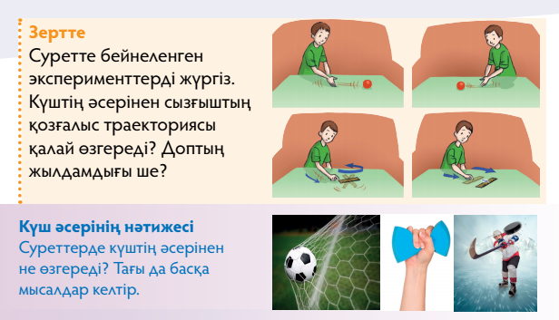  Дескриптор:  1. Суреттегі эксприменттерді жасап көреді;  2. Эксперименттің басты белгілерін анықтайды;  3. Бір-бірін толықтырады, бағалайды;  Кері байланыс: «житондар»  ҚБ «жұлдызшалар»  4-тапсырма: ӨЖ «Сен білесің бе?»  Дескриптор:  1. Суреттегі иллюстрацияға сүйеніп, қай ертегі екенін анықтайды;  2. Ертегідегі шалқанды қалай жұлып алғанын әңгімелейді;  3.Құмырсқа туралы мәліметтер жинақтайды;  3.Бір- бірін тыңдап толықтырады;  Кері байланыс: «житондар»  ҚБ «жұлдызшалар» |  |  | Іс-қимылмен көрсетеді.
Сабақтың соңы | Кері байланыс: «Білім ағашы» арқылы сабақ түсінгенін, не түсінбегенін білдіру.
Үйге тапсырма: 68-69 бет оқу
Қосымша мәліметтер
Саралау – Сіз қосымша  көмек көрсетуді қалай  жоспарлайсыз? Сіз  қабілеті жоғары  оқушыларға тапсырманы  күрделендіруді қалай  жоспарлайсыз? | Бағалау – Оқушылардың үйренгенін тексеруді  қалай жоспарлайсыз?  Мадақтау арқылы, жұлдызша арқылы бағалаймын. |  |  | Пәнаралық байланыс. Дүниетану,АКТ  Құндылықтармен байланыс (тәрбие)  Ауызбіршілікке, ұқыптылыққа тәрбиелеу.
  Барлықоқушылар:
  Судың тіршілік
  үшін маңызын
  түсіндіретін болады;
  Оқушылардың басым
  бөлігі:
  Топтық жұмысты
  бірлесе орындайды
  .Өз бетінше жұмыс
  жасайды. Сұраққа
  жауап береді;
  Кейбір оқушылар:
  Судың қасиеттерін
  сипаттайды;
Рефлексия
Сабақ / оқу
мақсаттары
шынайы ма? Бүгін оқушылар
не білді?
Сыныптағы ахуал
қандай болды?
Мен жоспарлаған
саралау шаралары
тиімдіболдыма?
Мен берілген
уақытішінде
үлгердімбе? Мен
өзжоспарыма
қандайтүзетулер
енгіздімжəне
неліктен?
Қорытынды бағамдау
Қандай екі нəрсе табысты болды (оқытуды да, оқуды да ескеріңіз)?
1:
2:
Қандай екі нəрсе сабақты жақсарта алды (оқытуды да, оқуды да ескеріңіз)?
1:
2:
Сабақ барысында мен сынып немесе жекелеген оқушылар туралы менің келесі сабағымды
жетілдіруге көмектесетін не білдім?

Оқу ісінің меңгерушісі: ---------------
Пәні: жаратылыстану |  |  | Мектеп: Гродеково орта мектебі
Күні:14 03.2019 ж |  |  | Мұғалімнің аты-жөні: Қ.С.Алимбаева
Сынып: 2 «А» |  |  | Қатысқандар саны:16  Қатыспағандар саны:
Сабақтың тақырыбы: |  | Тоқсандық жиынтық бағалау
Осы сабақ арқылы жүзеге асатын мақсаттары: |  | 2.4.2.2 Күн жүйесі ғаламшарларын салыстыру;  2.4.1.2 Жердің табиғи серігін анықтау;  2.4.1.1 Жер мен Күн арасындағы байланысты түсіндіру;  2.4.3.1 Негізгі уақыт өлшем бірліктерін ажырату  2.5.1.3 Қозғалыс тудыратын күштерді зерттеу.  2.5.1.4 Массаны анықтауға арналған құралдарды таңдау және пайдалану.  2.5.1.2 Жылдамдықты түсіндіруде сапалық сипаттамаларын қолдану (жылдам, баяу)  2.3.4.1 Табиғи ресурстардың қолданысын анықтау;
Сабақ мақсаттары |  | Барлық оқушылар:
 |  | Оқулықта берілген және қосымша тапсырмаларды орындайды.
 |  | Оқушылардың басым бөлігі:
 |  | «Жылдамдық» ұғымын түсіндіре алады, түрлі жылдамдықпен қозғалатын түрлі денелерді мысалға келтіреді;
 |  | Кейбір оқушылар:
 |  | Оқулықтан тыс берілген қосымша тапсырмалады орындайды, тақырып бойынша қосымша мәліметтер мен дәлелдер келтіре алады.
Бағалау критерийлері |  | 1. Күн жүйесі ғаламшарларын салыстырады;  2. Жердің табиғи серігін анықтайды;  3. Жер мен Күн арасындағы байланысты түсіндіреді;  4. Негізгі уақыт өлшем бірліктерін ажыратады;  5. Қозғалыс тудыратын күштерді зерттейді;
Тілдік мақсат |  | Түйінді сөздер мен сөз тіркестері:  Тірек сөздерді сабақ барысында қайталап айту.
Талқылауға арналған сұрақтар:
1. Күн жүйесіндегі ғаламшарларды ата.
2.Жердің табиғи серігін ата.
3.Негізгі уақыт өлшем бірліктеріне нелер жатады?
Ишара |  | Жасыл-түсіндім; сары-сыныптасымның көмегімен түсіндім;  қызыл-көмек қажет түсінбедім;
Алдынғы оқу |  | Жылдамдықты қалай өлшейміз?
Жоспар
Сабақтыңжоспарланғанкезеңдері | Сабақтағы жоспарланған іс-әрекет |  |  | Ресурстар
Сабақтың басы  Басталуы 5 минут  Сабақтың ортасы:  Сергіту сәті | Топқа бөлу  Сабақта бір-бірімізді сыйлаймыз, тыңдаймыз!  Уақытты үнемдейміз!  Нақты,дәл жауап береміз!  тапқырлығымызды көрсетеміз!  Сабаққа белсене қатысып, жақсы баға аламыз!  - Дұрыс жауабын таңда.  1) Күн жүйесіндегі адамзат тіршілік ететін жалғыз ғаламшар:  А) Жер  В) Уран  С) Марс  D) Нептун  2) Күн дегеніміз – бұл …  А) жердің серігі  В) ғаламшар  С) жұлдыз  D) комета  3) Күн жүйесіндегі ең үлкен ғаламшар.  А) Жер  В) Марс  С) Уран  D) Юпитер  4) Күн жүйесіндегі сақиналары бар ғаламшар:  А) Марс  В) Сатурн  С) Шолпан  D) Меркурий  2.Суретке мұқият қара.Дұрыс тұжырымды белгіле ().    1) Ай – жарық көзі.  2) Ай – Жердің жалғыз табиғи серігі  3.Күн туралы сөйлемдерді толықтыр.  1) Күн болмаса Жерде ________________ болмас еді.  2) Күн Жерге жарық және _________________береді.  3) Күнге ұзақ уақыт күю ________________________ .  4.Тұжырымдарды оқы. Онымен келісесің бе, жоқ па? Белгіле.  5. Суреттің сәйкес жұптарын біріктір.  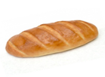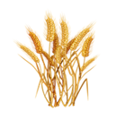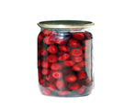 |  |  | Іс-қимылмен көрсетеді.
  № | Тұжырымдар | Ия(). | Жоқ Ия().
  1 | Бір сағатта12 минут бар.
  2 | Таразының көмегімен массаны анықтауға болады.
  3 | Күш заттарды қозғалысқа келтіреді.
  4 | Ұлу –ең жылдам қозғалатын жануар.
Сабақтың соңы | Кері байланыс: «Білім ағашы» арқылы сабақ түсінгенін, не түсінбегенін білдіру.
Үйге тапсырма: Өткенді қайталау
Қосымша мәліметтер
Саралау – Сіз қосымша  көмек көрсетуді қалай  жоспарлайсыз? Сіз  қабілеті жоғары  оқушыларға тапсырманы  күрделендіруді қалай  жоспарлайсыз? | Бағалау – Оқушылардың үйренгенін тексеруді  қалай жоспарлайсыз?  Мадақтау арқылы, жұлдызша арқылы бағалаймын. |  |  | Пәнаралық байланыс. Дүниетану,АКТ  Құндылықтармен байланыс (тәрбие)  Ауызбіршілікке, ұқыптылыққа тәрбиелеу.
  Барлық оқушылар:
  Судың тіршілік
  үшін маңызын
  түсіндіретін болады;
  Оқушылардың басым
  бөлігі:
  Топтық жұмысты
  бірлесе орындайды
  .Өз бетінше жұмыс
  жасайды. Сұраққа
  жауап береді;
  Кейбір оқушылар:
  Судың қасиеттерін
  сипаттайды;
Рефлексия
Сабақ / оқу
мақсаттары
шынайы ма? Бүгін оқушылар
не білді?
Сыныптағы ахуал
қандай болды?
Мен жоспарлаған
саралау шаралары
тиімдіболдыма?
Мен берілген
Уақыт ішінде
үлгердімбе? Мен
өз жоспарыма
қандай түзетулер
енгіздім жəне
неліктен?
Қорытынды бағамдау
Қандай екі нəрсе табысты болды (оқытуды да, оқуды да ескеріңіз)?
1:
2:
Қандай екі нəрсе сабақты жақсарта алды (оқытуды да, оқуды да ескеріңіз)?
1:
2:
Сабақ барысында мен сынып немесе жекелеген оқушылар туралы менің келесі сабағымды
жетілдіруге көмектесетін не білдім?

Оқу ісінің меңгерушісі: ---------------
Пәні: жаратылыстану |  |  | Мектеп: Гродеково орта мектебі
Күні:04.04 .2019 ж |  |  | Мұғалімнің аты-жөні: Қ.С.Алимбаева
Сынып: 2 «А» |  |  | Қатысқандар саны:16  Қатыспағандар саны:
Сабақтың тақырыбы: |  | Қандай денелер жарық өткізеді?
Осы сабақ арқылы жүзеге асатын мақсаттары: |  | 2.5.2.1. Кейбір денелердің жарық өткізгіштік қасиетін зерттеу;  2.1.2.5. Құрылған жоспарға сәйкес бақылау жүргізу және қорытынды жасау;
Сабақ мақсаттары |  | Барлық оқушылар:
 |  | Кейбір денелердің жарық өткізгіштік қасиетін зерттейді;
 |  | Оқушылардың басым бөлігі:
 |  | Құрылған жоспарға сәйкес бақылау жүргізеді;
 |  | Кейбір оқушылар:
 |  | Құрылған жоспарға сәйкес бақылау жүргізеді және қорытынды жасайды;
Бағалау критерийлері |  | 1. Кейбір денелердің жарық өткізгіштік қасиетін зерттейді;  2. Құрылған жоспарға сәйкес бақылау жүргізу және қорытынды жасайды;
Тілдік мақсат |  | Түйінді сөздер мен сөз тіркестері:  Тірек сөздерді сабақ барысында қайталап айту.  өткізу
Талқылауға арналған сұрақтар:
1. Қандай денелердің жарық өткізетінін білесің?
2.Қандай ерітінді жарықты көп өткізеді?
3.Тұман түскен кезде неліктен айналаны көруіміз нашарлайды?
Ишара |  | Жасыл-түсіндім; сары-сыныптасымның көмегімен түсіндім;  қызыл-көмек қажет түсінбедім;
Алдынғы оқу
Жоспар
Сабақтыңжоспарланғанкезеңдері | Сабақтағы жоспарланған іс-әрекет |  |  | Ресурстар
Сабақтың басы  Басталуы 5 минут  Сабақтың ортасы:  Сергіту сәті | Топқа бөлу  Сабақта бір-бірімізді сыйлаймыз, тыңдаймыз!  Уақытты үнемдейміз!  Нақты, дәл жауап береміз!  тапқырлығымызды көрсетеміз!  Сабаққа белсене қатысып, жақсы баға аламыз!  1-тапсырма: ТЖ «Көршіңе әңгімелеп бер»  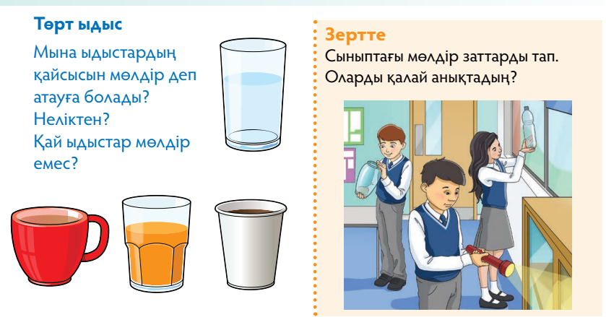  Дескриптор:  1.Суретте бейнеленген ыдыстардың қайсысы мөлдір екенін анықтайды;  2.Сыныптағы мөлдір заттарды тауып атайды;  3. Бір-бірінің пікірін тыңдап, қорытындылайды;  Кері байланыс: «житондар»  ҚБ «жұлдызшалар»  Есте сақта!  Мөлдір заттар арқылы басқа нысандарды көруге болады.  2-тапсырма: ЖЖ «Анықта»  Дескриптор:  1. Түрлі түсті сусындарды ретімен атайды;  2.Қай ерітінді жарықты көбірек өткізетінін анықтайды;  3.Қай ерітінді азырақ өткізетінін анықтайды, себебін түсіндіреді;  4. Бірін-бірі толықтырады;  Кері байланыс: «житондар»  ҚБ «жұлдызшалар»  Сергіту сәті  3-тапсырма: ҰЖ «Уақытты өлшеу»  Дескриптор:  1. Бірінші суреттегі жыл мезгілін анықтайды;  2. Екінші суреттегі жыл мезгілін анықтайды;  3.Суреттерге қарап, тәуліктің қай мезгілі екенін болжайды;  Кері байланыс: «житондар»  ҚБ «жұлдызшалар»  4-тапсырма: ҰЖ «Түсіндір»  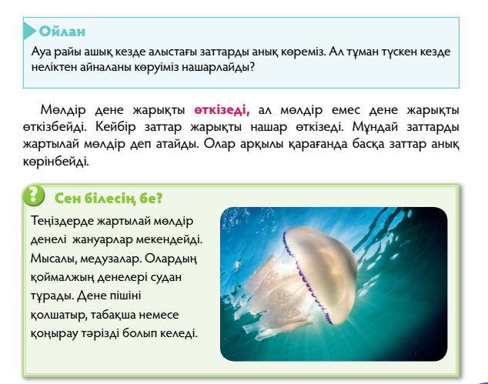  Дескриптор:  1. Тұман түскен кезде неліктен айналаны көруіміз нашарлайтынын түсіндіреді;  2. Мөлдір дене жарықты өткізетінін біледі;  3.Теңіздегі жартылай мөлдір денелі жануарларды атайды;  Кері байланыс: «житондар»  ҚБ «жұлдызшалар» |  |  | Іс-қимылмен көрсетеді.
Сабақтың соңы | Кері байланыс: «Білім ағашы» арқылы сабақ түсінгенін, не түсінбегенін білдіру.
Үйге тапсырма: 74-75 бет оқу
Қосымша мәліметтер
Саралау – Сіз қосымша  көмек көрсетуді қалай  жоспарлайсыз? Сіз  қабілеті жоғары  оқушыларға тапсырманы  күрделендіруді қалай  жоспарлайсыз?  Барлық оқушылар: Кейбір денелердің жарық өткізгіштік қасиетін зерттейді; Оқушылардың басым  бөлігі:Құрылған жоспарға сәйкес бақылау жүргізеді;  Кейбір оқушылар: Құрылған жоспарға сәйкес бақылау жүргізеді және қорытынды жасайды; | Бағалау – Оқушылардың үйренгенін тексеруді  қалай жоспарлайсыз?  Мадақтау арқылы, жұлдызша арқылы бағалаймын. |  |  | Пәнаралық байланыс. Дүниетану,АКТ  Құндылықтармен байланыс (тәрбие)  Ауызбіршілікке, ұқыптылыққа тәрбиелеу.
Рефлексия
Сабақ / оқу
мақсаттары
шынайы ма? Бүгін оқушылар
не білді?
Сыныптағы ахуал
қандай болды?
Мен жоспарлаған
саралау шаралары
тиімді болдыма?
Мен берілген
Уақыт ішінде
үлгердімбе? Мен
өз жоспарыма
қандай түзетулер
енгіздім жəне
неліктен?
Қорытынды бағамдау
Қандай екі нəрсе табысты болды (оқытуды да, оқуды да ескеріңіз)?
1:
2:
Қандай екі нəрсе сабақты жақсарта алды (оқытуды да, оқуды да ескеріңіз)?
1:
2:
Сабақ барысында мен сынып немесе жекелеген оқушылар туралы менің келесі сабағымды
жетілдіруге көмектесетін не білдім?

Оқу ісінің меңгерушісі: ---------------
Пәні: жаратылыстану |  |  | Мектеп: Гродеково орта мектебі
Күні: 11.04 .2019 ж |  |  | Мұғалімнің аты-жөні: Қ.С.Алимбаева
Сынып: 2 «А» |  |  | Қатысқандар саны:16  Қатыспағандар саны:
Сабақтың тақырыбы: |  | Мөлдір денелер мен материалдар
Осы сабақ арқылы жүзеге асатын мақсаттары: |  | 2.5.2.1. Кейбір денелердің жарықөткізгіштік қасиетін зерттеу;  2.1.2.3. Бақылау нәтижелерін шартты белгілердің көмегімен белгілей білу;
Сабақ мақсаттары |  | Барлықоқушылар:
 |  | Кейбір денелердің жарықөткізгіштік қасиетін зерттейді;
 |  | Оқушылардың басым бөлігі:
 |  | Құрылған жоспарға сәйкес бақылау жүргізеді;
 |  | Кейбір оқушылар:
 |  | Құрылған жоспарға сәйкес бақылау жүргізедіжәне қорытынды жасайды;
Бағалау критерийлері |  | 1.Кейбір денелердің жарық өткізгіштік қасиетін білу үшін зерттеу жүргізеді;  2. Бақылау нәтижелерін шартты белгілердің көмегімен белгілеуді біледі;
Тілдік мақсат |  | Түйінді сөздер мен сөз тіркестері:  Тірек сөздерді сабақ барысында қайталап айту.  материал-материал -
Талқылауға арналған сұрақтар:
1. Қандай денелердің жарық өткізетінін білесің?
2.Қандай ерітінді жарықты көп өткізеді?
3.Тұман түскен кезде неліктен айналаны көруіміз нашарлайды?
Ишара |  | Жасыл-түсіндім; сары-сыныптасымның көмегімен түсіндім;  қызыл-көмек қажет түсінбедім;
Алдынғы оқу |  | Қандай денелер жарық өткізеді?
Жоспар
Сабақтыңжоспарланғанкезеңдері | Сабақтағыжоспарланғаніс-әрекет |  |  | Ресурстар
Сабақтың басы  Басталуы 5 минут  Сабақтың ортасы:  Сергіту сәті | Топқа бөлу  Сабақта бір-бірімізді сыйлаймыз, тыңдаймыз!  Уақытты үнемдейміз!  Нақты,дәл жауап береміз!  тапқырлығымызды көрсетеміз!  Сабаққа белсене қатысып, жақсы баға аламыз!  1-тапсырма: ТЖ «Орналастыр»  Дескриптор:  1.Суретте бейнеленген заттарға назар аударады;  2.Заттардың ең мөлдірін, мөлдір емесін атайды;  3. Себебін өз пайымдауынша түсіндіреді;  4. Бір-бірін тыңдап, бағалайды;  Кері байланыс: «житондар»  ҚБ «жұлдызшалар»  2-тапсырма: ЖЖ «Зертте»  Дескриптор:  1. Заттардың материалын ажыратады;  2. Мөлдір заттарды қандай материалдан көруге болатынын біледі;  3.Зерттеу барысындағы нәтижені бір-біріне түсіндіріп, толықтырады;  Кері байланыс: «житондар»  ҚБ «жұлдызшалар»  Сергіту сәті  Есте сақта!  Әйнек, хрусталь, полиэилен, түссіз пластик, таза су және тағы басқа материалдар мөлдір болады әрі олар жарық өткізеді.  3-тапсырма: ҰЖ «Ғимараттар»  Дескриптор:  1.Фотосуреттерді сипаттайды;  2. Қолданған материалдарды анықтайды;  3. Өз ойларымен әңгімелейді;  4. Жарықты жақсы өткізетін материалдарды атайды;  Кері байланыс: «житондар»  ҚБ «жұлдызшалар»  4-тапсырма: ТЖ «Анықта»  Дескриптор:  1.Қоршаған ортадағы материалдарды атайды;  2. Жарықты өткізетін материалдарды біледі;  3. Себептеріне әр топ тұжырым жасап, қорытындылайды;  Кері байланыс: «житондар»  ҚБ «жұлдызшалар» |  |  | Іс-қимылмен көрсетеді.
Сабақтың соңы | Кері байланыс: «Білім ағашы» арқылы сабақ түсінгенін, не түсінбегенін білдіру.
Үйге тапсырма: 76-77 бет оқу
Қосымша мәліметтер
Саралау – Сіз қосымша  көмек көрсетуді қалай  жоспарлайсыз? Сіз  қабілеті жоғары  оқушыларға тапсырманы  күрделендіруді қалай  жоспарлайсыз?  Барлық оқушылар: Кейбір денелердің жарық өткізгіштік қасиетін зерттейді; Оқушылардың басым  бөлігі:Құрылған жоспарға сәйкес бақылау жүргізеді;  Кейбір оқушылар:Құрылған жоспарға сәйкес бақылау жүргізеді және қорытынды жасайды; | Бағалау – Оқушылардың үйренгенін тексеруді  қалай жоспарлайсыз?  Мадақтау арқылы, жұлдызша арқылы бағалаймын. |  |  | Пәнаралық байланыс. Дүниетану,АКТ  Құндылықтармен байланыс (тәрбие)  Ауызбіршілікке, ұқыптылыққа тәрбиелеу.
Рефлексия
Сабақ / оқу
мақсаттары
шынайы ма? Бүгін оқушылар
не білді?
Сыныптағы ахуал
қандай болды?
Мен жоспарлаған
саралау шаралары
тиімдіболдыма?
Мен берілген
уақытішінде
үлгердімбе? Мен
өзжоспарыма
қандайтүзетулер
енгіздімжəне
неліктен?
Қорытынды бағамдау
Қандай екі нəрсе табысты болды (оқытуды да, оқуды да ескеріңіз)?
1:
2:
Қандай екі нəрсе сабақты жақсарта алды (оқытуды да, оқуды да ескеріңіз)?
1:
2:
Сабақ барысында мен сынып немесе жекелеген оқушылар туралы менің келесі сабағымды
жетілдіругекөмектесетін не білдім?

Оқу ісінің меңгерушісі: ---------------
Пәні: жаратылыстану |  |  | Мектеп: Гродеково орта мектебі
Күні: 18.04 .2019 ж |  |  | Мұғалімнің аты-жөні: Қ.С.Алимбаева
Сынып: 2 «А» |  |  | Қатысқандар саны:16  Қатыспағандар саны:
Сабақтың тақырыбы: |  | Дыбыстар қандай болады?
Осы сабақ арқылы жүзеге асатын мақсаттары: |  | 2.5.3.1. Дыбыс қаттылығы бойынша дыбыс көздерін жіктеу;  2.1.1.1. Қоршаған әлем құбылыстары, үрдістері мен нысандарын зерделеуге қажетті жағдайларды және зерттеушінің тұлғалық қасиеттерін анықтау
Сабақ мақсаттары |  | Барлық оқушылар:
 |  | Қатты және бәсең дыбыстарды ажыратыды;
 |  | Оқушылардың басым бөлігі:
 |  | Құрылған жоспарға сәйкес бақылау жүргізеді;
 |  | Кейбір оқушылар:
 |  | Құрылған жоспарға сәйкес бақылау жүргізеді және қорытынды жасайды;
Бағалау критерийлері |  | 1. Дыбыс қаттылығы бойынша дыбыс көздерін жіктейді;  2. Қоршаған әлем құбылыстары, үрдістері мен нысандарын зерделеуге қажетті жағдайларды және зерттеушінің тұлғалық қасиеттерін анықтайды;
Тілдік мақсат |  | Түйінді сөздер мен сөз тіркестері:  Тірек сөздерді сабақ барысында қайталап айту.  Қатты дыбыс, бәсең дыбыс  дыбыс-звук -
Талқылауға арналған сұрақтар:
1. Табиғат аясында қандай дыбыстарды естуге болады?
2.Қатты дауыстап сөйлеуге бола ма?
3.Стадион алаңында қандай дыбыстарды естуге болады?
4.Қандай дыбыс түрлерін білесің?
Ишара |  | Жасыл-түсіндім; сары-сыныптасымның көмегімен түсіндім;  қызыл-көмек қажет түсінбедім;
Алдынғы оқу |  | Мөлдір денелер мен материалдар
Жоспар
Сабақтыңжоспарланғанкезеңдері | Сабақтағыжоспарланғаніс-әрекет |  |  | Ресурстар
Сабақтың басы  Басталуы 5 минут | Топқа бөлу  Сабақта бір-бірімізді сыйлаймыз, тыңдаймыз!  Уақытты үнемдейміз!  Нақты,дәл жауап береміз!тапқырлығымызды көрсетеміз!  Сабаққа белсене қатысып, жақсы баға аламыз!  1-тапсырма: ТЖ «Анықта»  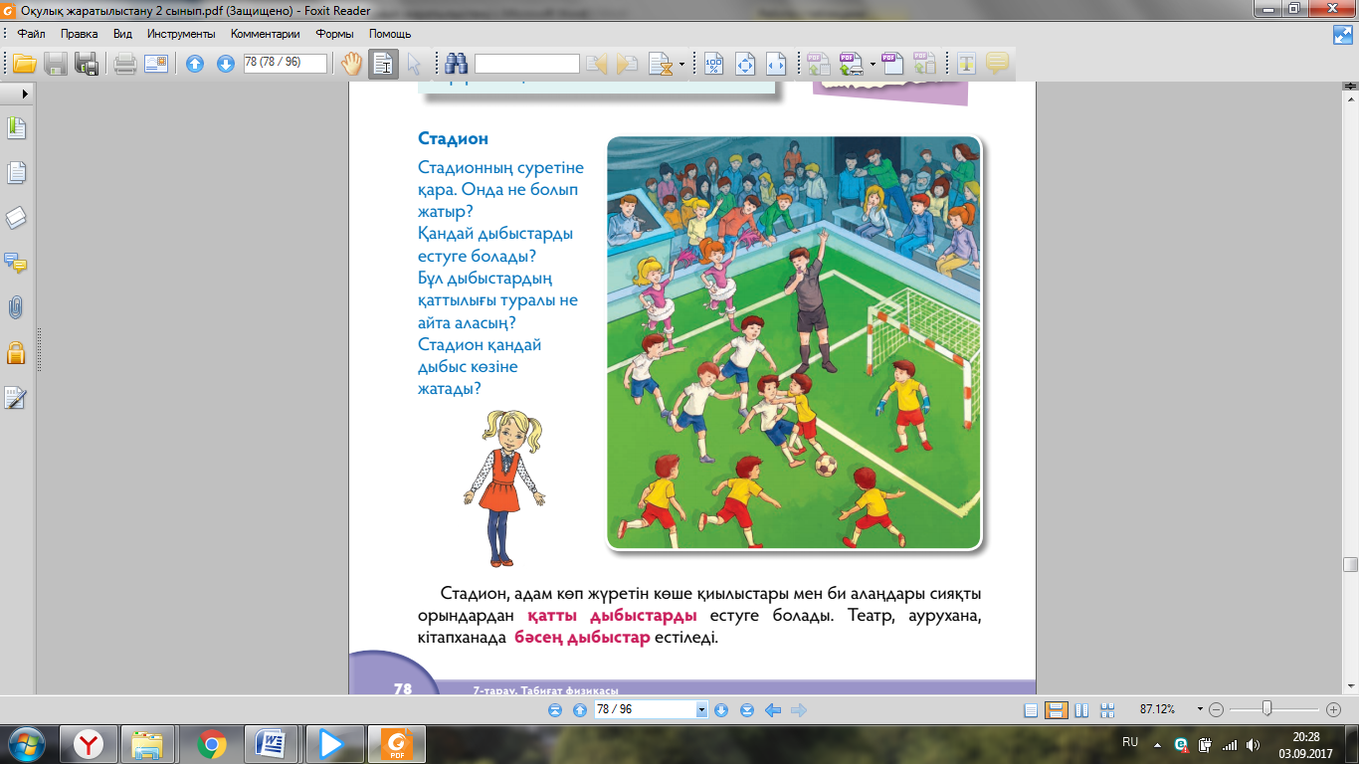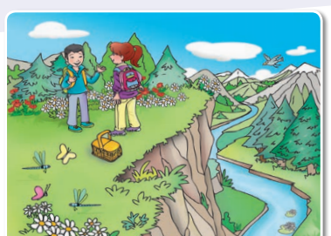
Сабақтың ортасы:  Сергіту сәті | Дескриптор:  1.Суретте бейнеленген көрініске назар аударады;  2.Стадион қандай дыбыс көзіне жататынын анықтайды;  3.Суреке қарап балалар қайда жүргенін анықтайды; 4.Табиғат аясында қандай дыбыстарды естуге болатынын айтады;  5.Бір-бірін тыңдап, бағалайды;  Кері байланыс: «житондар»  ҚБ «жұлдызшалар»  2-тапсырма: ЖЖ «Зертте»  Дескриптор:  1. Дыбыс түрлерін ажыратады;  2. Бәсең және қатты дыбыстарды анықтайды ;  3.Зерттеу барысындағы нәтижені бір-біріне түсіндіріп, толықтырады;  Кері байланыс: «житондар»  ҚБ «жұлдызшалар»  Сергіту сәті  Есте сақта!  Дыбыстар қатты және бәсең болады.  3-тапсырма: ТЖ «Сен білесің бе?»  Дескриптор:  1.Қоршаған ортадағы дыбыстарды атайды;  2. Дыбыс түрлерін атайды;  3. Өз ойларымен әңгімелейді;  4. Себептеріне әр топ тұжырым жасап, қорытындылайды;  Кері байланыс: «житондар»  ҚБ «жұлдызшалар» |  |  | Іс-қимылмен көрсетеді.
Сабақтың соңы | Кері байланыс: «Білім ағашы» арқылы сабақ түсінгенін, не түсінбегенін білдіру.
Үйге тапсырма: 78-79 бет оқу
Қосымша мәліметтер
Саралау – Сіз қосымша  көмек көрсетуді қалай  жоспарлайсыз? Сіз  қабілеті жоғары  оқушыларға тапсырманы  күрделендіруді қалай  жоспарлайсыз?  Барлық оқушылар: Қатты және бәсең дыбыстарды ажыратыды;  Оқушылардың басым  бөлігі:Құрылған жоспарға сәйкес бақылау жүргізеді;  Кейбір оқушылар:Құрылған жоспарға сәйкес бақылау жүргізеді және қорытынды жасайды; | Бағалау – Оқушылардың үйренгенін тексеруді  қалай жоспарлайсыз?  Мадақтау арқылы, жұлдызша арқылы бағалаймын. |  |  | Пәнаралық байланыс. Дүниетану,АКТ  Құндылықтармен байланыс (тәрбие)  Ауызбіршілікке, ұқыптылыққа тәрбиелеу.
Рефлексия
Сабақ / оқу
мақсаттары
шынайы ма? Бүгін оқушылар
не білді?
Сыныптағы ахуал
қандай болды?
Мен жоспарлаған
саралау шаралары
тиімдіболдыма?
Мен берілген
уақытішінде
үлгердімбе? Мен
өзжоспарыма
қандайтүзетулер
енгіздімжəне
неліктен?
Қорытынды бағамдау
Қандай екі нəрсе табысты болды (оқытуды да, оқуды да ескеріңіз)?
1:
2:
Қандай екі нəрсе сабақты жақсарта алды (оқытуды да, оқуды да ескеріңіз)?
1:
2:
Сабақ барысында мен сынып немесе жекелеген оқушылар туралы менің келесі сабағымды
жетілдіругекөмектесетін не білдім?

Оқу ісінің меңгерушісі: ---------------
Пәні: жаратылыстану |  |  | Мектеп: Гродеково орта мектебі
Күні:25.04 .2019 ж |  |  | Мұғалімнің аты-жөні: Қ.С.Алимбаева
Сынып: 2 «А» |  |  | Қатысқандар саны:17  Қатыспағандар саны:
Сабақтың тақырыбы: |  | Жануарлар қалай дыбыстайды?
Осы сабақ арқылы жүзеге асатын мақсаттары: |  | 2.5.3.1. Дыбыс қаттылығы бойынша дыбыс көздерін жіктеу;  2.1.2.1. «ақпарат көзі» ұғымын және оның зерттеу жүргізудегі маңызын түсіндіру;
Сабақ мақсаттары |  | Барлықоқушылар:
 |  | Кейбір дыбыстардың ерекше қасиетін атайды;
 |  | Оқушылардың басым бөлігі:
 |  | Құрылған жоспарға сәйкес бақылау жүргізеді;
 |  | Кейбір оқушылар:
 |  | Құрылған жоспарға сәйкес бақылау жүргізеді және қорытынды жасайды;
Бағалау критерийлері |  | 1. Дыбыс қаттылығы бойынша дыбыс көздерін жіктеуді үйренеді;  2. Дыбыстың қалай таралатынын біледі;
Тілдік мақсат |  | Түйінді сөздер мен сөз тіркестері:  Тірек сөздерді сабақ барысында қайталап айту.  Таралу- Распространение-Prevailing
Талқылауға арналған сұрақтар:
1.Дыбыстардың қандай бөліктері бар?
2.Қоңырау дыбысының қаттылығы неге байланысты болады?
3.Әнші құм деген сөз неден тараған? Ол қайда бар екен?
Ишара |  | Жасыл-түсіндім; сары-сыныптасымның көмегімен түсіндім;  қызыл-көмек қажет түсінбедім;
Алдынғы оқу |  | Дыбысты қалай қаттырақ шығаруға болады?
Жоспар
Сабақтыңжоспарланғанкезеңдері | Сабақтағыжоспарланғаніс-әрекет |  |  | Ресурстар
Сабақтың басы  Басталуы 5 минут  Сабақтың ортасы:  Сергіту сәті | Топқа бөлу  Сабақта бір-бірімізді сыйлаймыз, тыңдаймыз!  Уақытты үнемдейміз!  Нақты, дәл жауап береміз!  тапқырлығымызды көрсетеміз!  Сабаққа белсене қатысып, жақсы баға аламыз!  1-тапсырма: ТЖ «Анықтап айт!»  Дескриптор:  1.Суретте бейнеленген жануарларға назар аударады;  2. Олардың дыбыстарын салады;  3. Себебін өз пайымдауынша түсіндіреді;  4. Бір-бірін тыңдап, бағалайды;  Кері байланыс: «житондар»  ҚБ «жұлдызшалар»  2-тапсырма: ЖЖ «Ойлан»  Дескриптор:  1. Дыбыстың қалай атралатынын біледі;  2. Жануарлардың қандай дыбыс шығаратынын ажыратады;  3. Бір-біріне түсіндіріп, толықтырады;  Кері байланыс: «житондар»  ҚБ «жұлдызшалар»  Сергіту сәті  Есте сақта!жануарлардың дыбысы табиғи дыбыс көздеріне жатады.  3-тапсырма: ҰЖ «Зертте»  Дескриптор:  1.Фотосуреттерді сипаттайды;  2. Жануар дыбысының үлкен-кішіліген байланысты болатынын біледі;  3. Дыбыстың таралуын анықтайды;  Кері байланыс: «житондар»  ҚБ «жұлдызшалар»  4-тапсырма: ТЖ «Ойлан»  Дескриптор:  1.Берілген сурет бойынша жануарларды атап, ерекшеліктерін айтады;  2. Қандай жануарлардың дауысы қатты шығатынын ажыратады;  3. Себептеріне әр топ тұжырым жасап, қорытындылайды;  Кері байланыс: «житондар»  ҚБ «жұлдызшалар» |  |  | Житондар  Іс-қимылмен көрсетеді.
Сабақтың соңы | Кері байланыс: «Білім ағашы» арқылы сабақ түсінгенін, не түсінбегенін білдіру.
Үйге тапсырма: 82-83 бет оқу
Қосымша мәліметтер
Саралау – Сіз қосымша  көмек көрсетуді қалай  жоспарлайсыз? Сіз  қабілеті жоғары  оқушыларға тапсырманы  күрделендіруді қалай  жоспарлайсыз?  Барлық оқушылар: Кейбір денелердің жарық өткізгіштік қасиетін зерттейді; Оқушылардың басым  бөлігі:Құрылған жоспарға сәйкес бақылау жүргізеді;  Кейбір оқушылар:Құрылған жоспарға сәйкес бақылау жүргізеді және қорытынды жасайды; | Бағалау – Оқушылардың үйренгенін тексеруді  қалай жоспарлайсыз?  Мадақтау арқылы, жұлдызша арқылы бағалаймын. |  |  | Пәнаралық байланыс. Дүниетану,АКТ  Құндылықтармен байланыс (тәрбие)  Ауызбіршілікке, ұқыптылыққа тәрбиелеу.
Рефлексия
Сабақ / оқу
мақсаттары
шынайы ма? Бүгін оқушылар
не білді?
Сыныптағы ахуал
қандай болды?
Мен жоспарлаған
саралау шаралары
тиімдіболдыма?
Мен берілген
уақытішінде
үлгердімбе? Мен
өзжоспарыма
қандайтүзетулер
енгіздімжəне
неліктен?
Қорытынды бағамдау
Қандай екі нəрсе табысты болды (оқытуды да, оқуды да ескеріңіз)?
1:
2:
Қандай екі нəрсе сабақты жақсарта алды (оқытуды да, оқуды да ескеріңіз)?
1:
2:
Сабақ барысында мен сынып немесе жекелеген оқушылар туралы менің келесі сабағымды
жетілдіругекөмектесетін не білдім?

Оқу ісінің меңгерушісі: ---------------
Пәні: жаратылыстану |  |  | Мектеп: Гродеково орта мектебі
Күні:02.05 .2019 ж |  |  | Мұғалімнің аты-жөні: Қ.С.Алимбаева
Сынып: 2 «А» |  |  | Қатысқандар саны:17  Қатыспағандар саны:
Сабақтың тақырыбы: |  | Температураны қалай өлшейміз?  БЖБ№1
Осы сабақ арқылы жүзеге асатын мақсаттары: |  | 2.5.4.1. Түрлі денелердің температурасын өлшеу;  2.1.2.5. Құрылған жоспарға сәйкес бақылау жүргізу және қорытынды жасау;  2.1.2.3. Бақылау нәтижелерін шартты белгілердің көмегімен белгілей білу;
Сабақ мақсаттары |  | Барлық оқушылар:
 |  | Кейбір дыбыстардың ерекше қасиетін атайды;
 |  | Оқушылардың басым бөлігі:
 |  | Құрылған жоспарға сәйкес бақылау жүргізеді;
 |  | Кейбір оқушылар:
 |  | Құрылған жоспарға сәйкес бақылау жүргізеді және қорытынды жасайды;
Бағалау критерийлері |  | 1. Түрлі денелердің температурасын өлшейді;  2. Құрылған жоспарға сәйкес бақылау жүргізу және қорытынды жасайды;  3. Бақылау нәтижелерін шартты белгілердің көмегімен белгілей біледі;
Тілдік мақсат |  | Түйінді сөздер мен сөз тіркестері:  Тірек сөздерді сабақ барысында қайталап айту.  Температура- қызу -temperature
Талқылауға арналған сұрақтар:
1.Заттың массасын немен өлшейміз?
2.Өсімдіктің биіктігін немен өлшеуге болады?
3.Саптыаяқтың сыйымдылығын немен өлшейді? Уақытты немен өлшейді?
4.Термометрге қарап нені өлшейміз? (Температураны)
Ишара |  | Жасыл-түсіндім; сары-сыныптасымның көмегімен түсіндім;  қызыл-көмек қажет түсінбедім;
Алдынғы оқу |  | Жануарлар қалай дыбыстайды?
Жоспар
Сабақтың жоспарланған кезеңдері | Сабақтағыжоспарланғаніс-әрекет |  |  | Ресурстар
Сабақтың басы  Басталуы 5 минут  Сабақтың ортасы:  Сергіту сәті | Топқа бөлу  Сабақта бір-бірімізді сыйлаймыз, тыңдаймыз!  Уақытты үнемдейміз!  Нақты, дәл жауап береміз!  тапқырлығымызды көрсетеміз!  Сабаққа белсене қатысып, жақсы баға аламыз!  1-тапсырма: ТЖ «Анықтап айт!»  Дескриптор:  1.Суретті сипаттап, құралдарды атайды;  2. Термометр түрлерін салыстырады;  3. Әрқайсысы не үшін қажет түсіндіреді;  4. Бір-бірін тыңдап, бағалайды;  Кері байланыс: «житондар»  ҚБ «жұлдызшалар»  2-тапсырма: ЖЖ «Ойлан»  Дескриптор:  1. Адамға ауа температурасын білу не үшін маңызды екенін түсіндіреді;  2. Құралдардың қайсысы басқалардан ерекше екенін анықтайды;  3. Бір-біріне түсіндіріп, толықтырады;  Кері байланыс: «житондар»  ҚБ «жұлдызшалар»  Сергіту сәті  Есте сақта! Температураны арнайы құралмен- термометрмен өлшейді, оның өлшем бірлігі – градус.  3-тапсырма: ҰЖ «Зертте»  Дескриптор:  1.Суреттегі оқушылардың іс-әрекетін сипаттайды;  2. Сынып бөлмесіндегі температураны қалай өлшеуге болатынын айтады;  3. Бір-біріне түсіндіріп, толықтырады;  Кері байланыс: «житондар»  ҚБ «жұлдызшалар»  4-тапсырма: ТЖ «Ойлан»  Дескриптор:  1.Термометрлерді салыстырады;  2. Электронды термометрлерде барлық деректер экраннан көрсетілетінін біледі;  3. Сау адамның температурасының мөлшерін атайды;  Кері байланыс: «житондар»  ҚБ «жұлдызшалар»  Бөлім бойынша жиынтық бағалау тапсырмалары |  |  | Житондар  Іс-қимылмен көрсетеді.
Сабақтың соңы | Кері байланыс: «Білім ағашы» арқылы сабақ түсінгенін, не түсінбегенін білдіру.
Үйге тапсырма: 84-85 бет оқу
Қосымша мәліметтер
Саралау – Сіз қосымша  көмек көрсетуді қалай  жоспарлайсыз? Сіз  қабілеті жоғары  оқушыларға тапсырманы  күрделендіруді қалай  жоспарлайсыз?  Барлық оқушылар: Кейбір денелердің жарық өткізгіштік қасиетін зерттейді; Оқушылардың басым  бөлігі:Құрылған жоспарға сәйкес бақылау жүргізеді;  Кейбір оқушылар:Құрылған жоспарға сәйкес бақылау жүргізеді және қорытынды жасайды; | Бағалау – Оқушылардың үйренгенін тексеруді  қалай жоспарлайсыз?  Мадақтау арқылы, жұлдызша арқылы бағалаймын. |  |  | Пәнаралық байланыс. Дүниетану,АКТ  Құндылықтармен байланыс (тәрбие)  Ауызбіршілікке, ұқыптылыққа тәрбиелеу.
Рефлексия
Сабақ / оқу
мақсаттары
шынайы ма? Бүгін оқушылар
не білді?
Сыныптағы ахуал
қандай болды?
Мен жоспарлаған
саралау шаралары
тиімдіболдыма?
Мен берілген
уақытішінде
үлгердімбе? Мен
өзжоспарыма
қандайтүзетулер
енгіздімжəне
неліктен?
Қорытынды бағамдау
Қандай екі нəрсе табысты болды (оқытуды да, оқуды да ескеріңіз)?
1:
2:
Қандай екі нəрсе сабақты жақсарта алды (оқытуды да, оқуды да ескеріңіз)?
1:
2:
Сабақ барысында мен сынып немесе жекелеген оқушылар туралы менің келесі сабағымды
жетілдіругекөмектесетін не білдім?

Оқу ісінің меңгерушісі: ---------------
Пәні: жаратылыстану |  |  | Мектеп: Гродеково орта мектебі
Күні:16.05 .2019 ж |  |  | Мұғалімнің аты-жөні: Қ.С.Алимбаева
Сынып: 2 «А» |  |  | Қатысқандар саны:17  Қатыспағандар саны:
Сабақтың тақырыбы: |  | Тоқсандық жиынтық бағалау
Осы сабақ арқылы жүзеге асатын мақсаттары: |  | 2.5.2.1 Кейбір денелердің жарық өткізгіштік қасиетін зерттеу;  2.5.6.1Магниттерді қолдану аясын сипаттау;  2.5.3.1 Дыбыс қаттылығы бойынша дыбыс көздерін жіктеу;  2.5.4.1 Түрлі денелердің температурасын өлшеу;
Сабақ мақсаттары |  | Барлық оқушылар:
 |  | Оқулықта берілген және қосымша тапсырмаларды орындайды;
 |  | Оқушылардың басым бөлігі:
 |  | Құрылған жоспарға сәйкес бақылау жүргізеді;
 |  | Кейбір оқушылар:
 |  | Құрылған жоспарға сәйкес бақылау жүргізеді және қорытынды жасайды;
Бағалау критерийлері |  | 1. Кейбір денелердің жарық өткізгіштік қасиетін зерттейді;  2. Магниттерді қолдану аясын сипаттайды;  3. Дыбыс қаттылығы бойынша дыбыс көздерін жіктейді;  4. Түрлі денелердің температурасын өлшейді;
Тілдік мақсат |  | Түйінді сөздер мен сөз тіркестері:  Тірек сөздерді сабақ барысында қайталап айту.  Температура- қызу -temperature
Талқылауға арналған сұрақтар:
1. Қандай денелер жарықты жақсы өткізеді?
2. Магнитті қайда қолдануға болады?
3. Қатты және бәсең шығатын дыбыс көздеріне мысал келтір.
Ишара |  | Жасыл-түсіндім; сары-сыныптасымның көмегімен түсіндім;  қызыл-көмек қажет түсінбедім;
Алдынғы оқу |  | Жануарлар қалай дыбыстайды?
Жоспар
Сабақтың жоспарланған кезеңдері | Сабақтағыжоспарланғаніс-әрекет |  |  | Ресурстар
Сабақтың басы  Басталуы 5 минут  Сабақтың ортасы:  Сергіту сәті | Топқа бөлу  Сабақта бір-бірімізді сыйлаймыз, тыңдаймыз!  Уақытты үнемдейміз!  Нақты, дәл жауап береміз!  тапқырлығымызды көрсетеміз!  Сабаққа белсене қатысып, жақсы баға аламыз!  Тоқсандық жиынтық бағалаудың тапсырмалары:  - Қандай денелер жарықты жақсы өткізеді?  А) мөлдір емес  В) мөлдір денелер  С) жартылай мөлдір  D) ақ түсті денелер  2.Суретке қара. Тапсырмаларды орында.  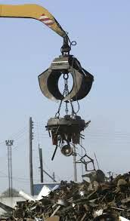  1) Магнитті қолдануды бейнелейтін суреттердің нөмірлерін қоршап сыз.  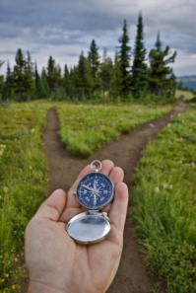  2) Магнитті қайда қолдануға болады? Екі мысал келтір.  - __________________________________  - __________________________________  3) Жоғалған инені магниттің көмегімен тауып алуға бола ма? Неліктен?  _________________________________  - Берілген дыбыс көздерінің қандай дыбыс шығаратынын анықтап, белгіле:  Қ (қатты),  Б (бәсең)  2) Қатты және бәсең шығатын дыбыс көздеріне мысал келтір.  - Қатты дыбыс: ________________________  - Бәсең дыбыс: ________________________  4.Суретке сәйкес температураны анықта және байланыстырып сыз.  +100°С +40°С -29°С  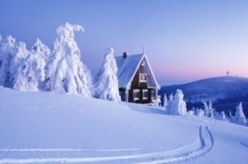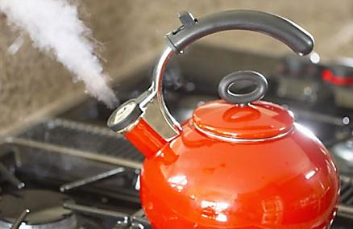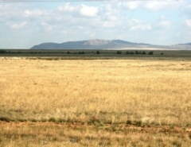 |  |  | Житондар  Іс-қимылмен көрсетеді.
  Газет беттерін парақтау
  Жанкүйерлердің айқайы
  Жапырақтың сыбдыры
  Мотоциклдің дауысы
Сабақтың соңы | Кері байланыс: «Білім ағашы» арқылы сабақ түсінгенін, не түсінбегенін білдіру.
Үйге тапсырма: Өткенді қайталау
Қосымша мәліметтер
Саралау – Сіз қосымша  көмек көрсетуді қалай  жоспарлайсыз? Сіз  қабілеті жоғары  оқушыларға тапсырманы  күрделендіруді қалай  жоспарлайсыз?  Барлық оқушылар: Оқулықта берілген және қосымша тапсырмаларды орындайды; Оқушылардың басым  бөлігі:Құрылған жоспарға сәйкес бақылау жүргізеді;  Кейбір оқушылар:Құрылған жоспарға сәйкес бақылау жүргізеді және қорытынды жасайды; | Бағалау – Оқушылардың үйренгенін тексеруді  қалай жоспарлайсыз?  Мадақтау арқылы, жұлдызша арқылы бағалаймын. |  |  | Пәнаралық байланыс. Дүниетану,АКТ  Құндылықтармен байланыс (тәрбие)  Ауызбіршілікке, ұқыптылыққа тәрбиелеу.
Рефлексия
Сабақ / оқу
мақсаттары
шынайы ма? Бүгін оқушылар
не білді?
Сыныптағы ахуал
қандай болды?
Мен жоспарлаған
саралау шаралары
тиімдіболдыма?
Мен берілген
уақытішінде
үлгердімбе? Мен
өзжоспарыма
қандайтүзетулер
енгіздімжəне
неліктен?
Қорытынды бағамдау
Қандай екі нəрсе табысты болды (оқытуды да, оқуды да ескеріңіз)?
1:
2:
Қандай екі нəрсе сабақты жақсарта алды (оқытуды да, оқуды да ескеріңіз)?
1:
2:
Сабақ барысында мен сынып немесе жекелеген оқушылар туралы менің келесі сабағымды
жетілдіругекөмектесетін не білдім?

